Солдаты войну
не выбирают
(Воины – интернационалисты Ибрагимовского сельского поселения)

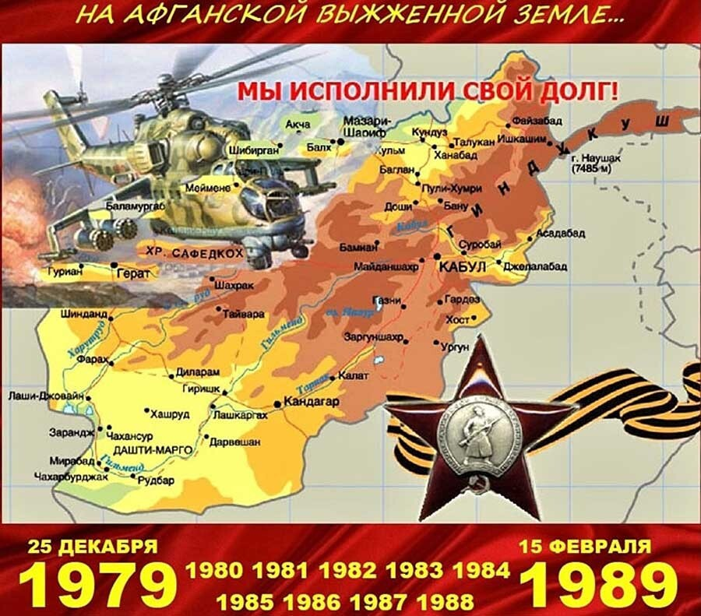

Ибрагимово 2021

Введение

Россия - страна, которая славится героическими страницами своей истории. Это связанно с особенностью менталитета российского народа, например, развитое чувство служения своей Родине, желание быть патриотом. Мы стараемся изучить, сохранить в памяти события ВОВ и это хорошо. Но история России 20 века знает и другие войны. Их называют локальными вооруженными конфликтами, в которых, как и в ВОВ были проявлены героизм и мужество. Люди погибали, калечились и они, конечно же, заслужили сохранения своих имен в памяти народа.
Члены клуба «Патриот» решили обратить внимание на изучение истории таких локальных конфликтов и ликвидировать существующие пробелы в этой области.
Объектом нашего изучения является локальный вооруженный конфликт в Демократической республике Афганистан - Афганская война, в которой участвовали военнослужащие Советской Армии. Предметом изучения стала боевая служба в Афганистане солдат – уроженцев Ибрагимовского сельского поселения.
Сражения кончаются, а история вечна. Ушла в историю и афганская война. Более 30 лет прошло с того дня, когда советские войска покинули Афганистан. Но еще долго будут тревожить всех нас голоса погибших и живых: войны не проходят бесследно.
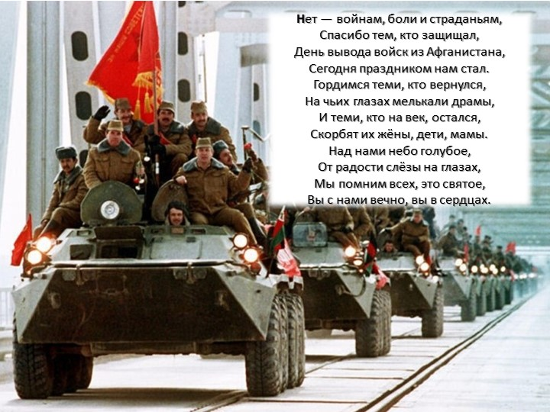
Из истории афганской войны 1979 - 1989гг

После государственного переворота, совершённого в апреле 1978 года Народно-демократической партией Афганистана (НДПА), в стране разгорелась гражданская война. В 1979 году правительство Афганистана обратилось к СССР с просьбой ввести в страну войска. Первоначально им был дан отказ. Но когда ситуация обострилась, и возникли опасения, что новый лидер Афганистана Хафизулла Амин может выступить против СССР, 25 декабря 1979 года началось введение ограниченного контингента советских войск в Афганистан.
Советское правительство мотивировало свои действия тем, что воинский контингент был введён по просьбе правительства Афганистана и согласно Договору о дружбе, добрососедстве и сотрудничестве от 5 декабря 1978 года.
Официально провозглашённая главная цель советского военного присутствия в ДРА (Демократической Республике Афганистане) формулировалась однозначно – оказание помощи в стабилизации обстановки и отражении возможной агрессии извне. Им предписывалось защищать местное население от банд, а также распределять продовольствие, горючее и предметы первой необходимости. Наше правительство надеялось, что ввод войск будет носить кратковременный характер.
27 декабря 1979 года советские солдаты штурмовали Кабул. В ходе этой операции был взят президентский дворец. Из столицы были выбиты соединения моджахедов. При этом Х. Амин был убит. Полагалось, что армии будут противостоять регулярные части афганских войск, воюющие по принципам военной науки. Однако советские солдаты столкнулись с невиданным противником. Моджахеды развернули партизанскую войну. Советские войска с большими потерями штурмовали горные высоты и перевалы, но душманы возвращались вновь и вновь, обстреливали конвои и гарнизоны. Советская армия была не готова к «горной войне». Позже, Советское командование изменило тактику боя, были успешно проведены операции «Удар» и «Гроза». Советские войска наносили воздушные и артиллерийские удары. В 1989 году 23-26 января была проведена операция «Тайфун», последняя советская боевая операция в Афганистане.
15 февраля 1989 года последнее подразделение покинуло Афганистан. Это событие ознаменовало для Советского Союза окончание Афганской войны.
По официальным данным, эта необъявленная война унесла 14 453 жизни, ранены 35 тысяч человек, пропали без вести или попали в плен 298 военнослужащих. Офицеры и солдаты, прошедшие через Афганскую войну, с честью и достоинством выполнили свой интернациональный долг.
За совершённые подвиги награждены орденами и медалями более 200 тысяч человек, в том числе 10 955 человек награждены посмертно. 86 военнослужащих стали Героями Советского Союза. Двадцати пяти из них это звание присвоено посмертно.
Наши земляки - герои афганской войны

Афганская война стала самой кровавой и длительной войной последнего периода советской истории России. В этой огромной армии с честью и достоинством выполнили приказ Родины и воины-интернационалисты Чишминского района. По данным районного военного комиссариата, за десять лет войны в Афганистане прошли службу 145 солдат, 15 из которых из Ибрагимовского сельского поселения. Как и любая война, война в Афганистане повлекла за собой немалое количество смертей и горя. Не все земляки вернулись с той войны. Четверо уроженцев Чишминского района сложили головы на афганской земле:
- Алексеев Сергей Данилович (д.Петряево)
- Гаймалетдинов Фанзиль Мингазиевич (д.Стромусино)
- Зиянгиров Ильдус Мидхатович (д.Теперишево)
- Сабиров Фидаиль Рамилевич (д. Ибрагимово)
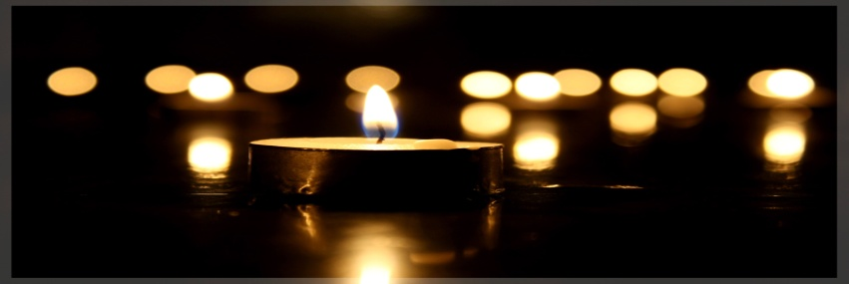
На сопках в горах и долинах под солнцем палящих лучей
Теряет родная Россия своих родных сыновей.
Не ради наград и подарков, не ради наживы своей,
А ради афганских подранков, не видящих детства детей.
За счастье другого народа, за мир над его головой,
За то, чтобы было свободно, советский солдат идет в бой.
Я верю, зажгут они скоро еще один вечный огонь,
И он освещать будет горы дневной и вечерней порой.
И памятник тоже поставят из глыбы гранитной скалы
Советскому воину-солдату, погибшему на афганской земле.
1980 год. Автор не известен.

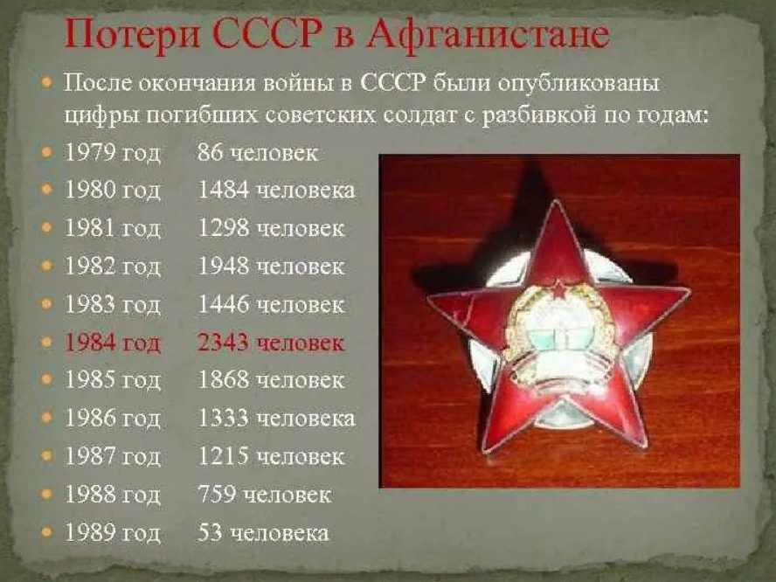
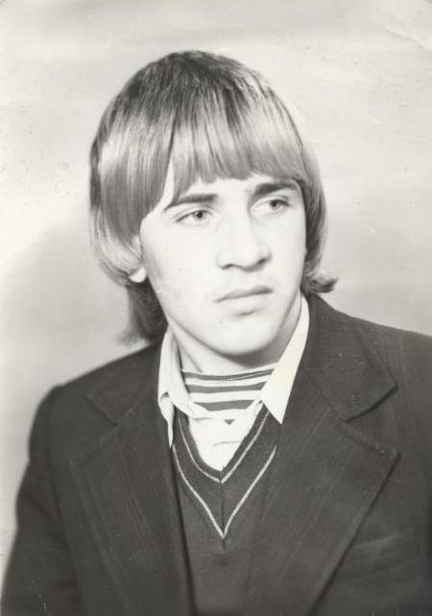
Алексеев
Сергей Данилович.
Родился 26 октября 1961 года в д. Петряево, Чишминского района, РБ. Мордвин. Выпускник Петряевской восьмилетней школы. После окончания школы учился в Ляховском СПТУ-23. В 1980 году получил профессию тракториста – машиниста широкого профиля.
В Вооруженные Силы СССР призван 5 июля 1980 года Чишминским РВК. Проходил военную службу в в/в п.п 82869. В Республике Афганистан с ноября 1980 года. Рядовой, механик – водитель танка.
Погиб 19 ноября 1980 года в бою с мятежниками. Награжден орденом Красной Звезды (посмертно). Похоронен в с.Петряево.
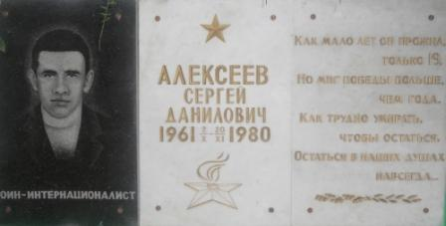
Мемориальная доска переустановлена на здание Бикеевской сельской школы, в связи с закрытием школы в с. Петряево. (Мемориальная доска изначально находилась на здании Петряевской сельской школы).
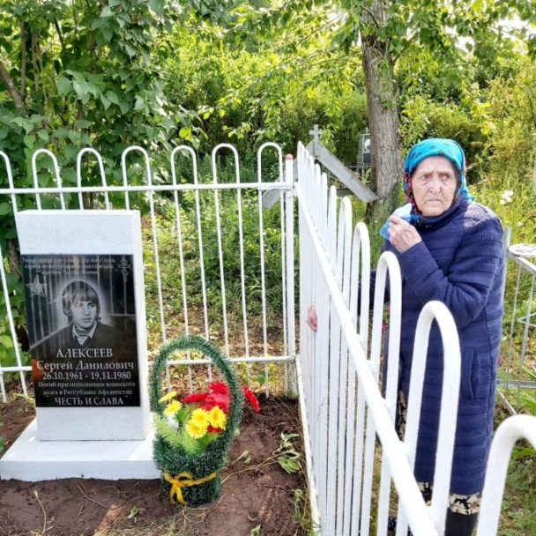

Мама у могилы сына…

Сабиров
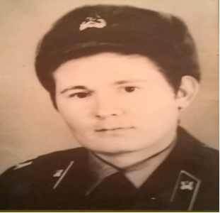
Фидаиль Рамилевич.
Родился 28 марта 1963 г. в деревне Ибрагимово Чишминского района БАССР, в семье колхозник. Мать работала дояркой, отец работал механиком МТМ.
В 1970 году Фидаиль поступил учиться в Ибрагимовскую среднюю школу. Учился он хорошо. Был скромным, честным, дисциплинированным. Также отличался добротой и простотой. Товарищи его любили и уважали.
В 1978 году Чишминским РК ВЛКСМ Фидаиль был принять в ряды ВЛКСМ, он получал комсомольское поручение и выполнял его добросовестно и в срок. Среди своих товарищей, учителей и старших пользовался авторитетом. Своих друзей Фидаиль никогда не бросал в беде, всегда был готов помочь отстающим учащимся.
С большим удовольствием участвовал он во всех общеколхозных, общешкольных и комсомольских мероприятиях. Очень любил спорт и увлекался им. Зимой вместе одноклассниками любил ходить на лыжах, в походы, на экскурсии.
В 1980 году успешно окончил Ибрагимовскую среднюю школу. Ежегодно он награждался Грамотой за хорошую учебу и примерное поведение.
На каникулах он активно помогал родному колхозу и за свои заслуги был награжден Почетной грамотой правления колхоза.
После окончания школы Фидаиль учился в школе ДОСААФ в г.Уфе.
31 марта 1981 года он был призван в ряды Советской Армии 6 месяцев находился на учебке в г. Куйбышев, после чего был направлен на службу в Демократическую Республику Афганистан в 541- ый отдельный инженерно-саперный батальон в/ч 39705 - Северный Кундуз.
Часто писал письма родителям и друзьям. Писал, что служба идет хорошо. А прослужил Фидаиль всего год и 3 месяца.
При выполнении боевого задания Фидаиль Сабиров пал смертью храбрых. Письмо командира части, родителям Фидаиля (копия):
«Уважаемые Рамиль Асхатович и Аниса Юмагуловна!
Сообщаем Вам, что ваш сын Фидаиль 26 мая 1982 года при выполнении боевого задания пал смертью храбрых. Ваш сын Фидаиль, в составе подразделения выполнил задание по уничтожению банды мятежников. При преследовании противника группа, в которой он находился, была окружена бандитами. В течение трех часов длился неравный бой. В этом бою, Ваш сын, водитель бронетранспортера, умело маневрируя боевой машиной, способствовал ведению прицельного огня пулеметчика своего экипажа. В критический момент Фидаиль проявив мужество и отвагу, верность присяге Родине, повел свой БТР на прорыв и погиб, выполнив до конца свой воинский долг.
Командование части выражает Вам глубокое соболезнование по случаю гибели Вашего сына и сообщает, что за проявленное мужество и отвагу он представлен к правительственной награде. Конечно горе родителей ничем нельзя заменить, но Вы можете гордиться своим сыном, верным патриотом и интернационалистом нашей Родины.
С уважением к Вам: командир части = Радыгин= командира по политчасти = Куфтин=
3 июня 1982 года Сабиров Фидаиль Рамилевич был похоронен в родной деревне Ибрагимово.
Светлая память и бессмертный его подвиг навсегда сохранится в наших сердцах. Сабиров Фидаиль Рамилевич награжден орденом Красной Звезды (посмертно).
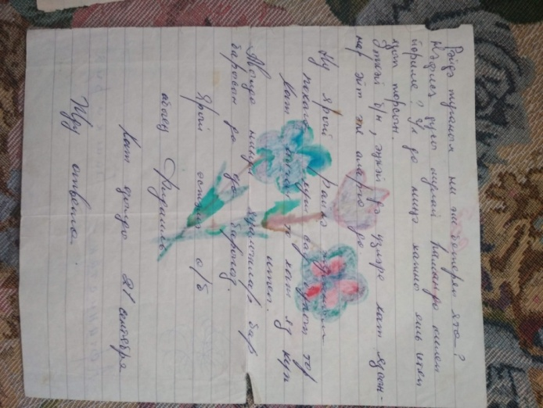
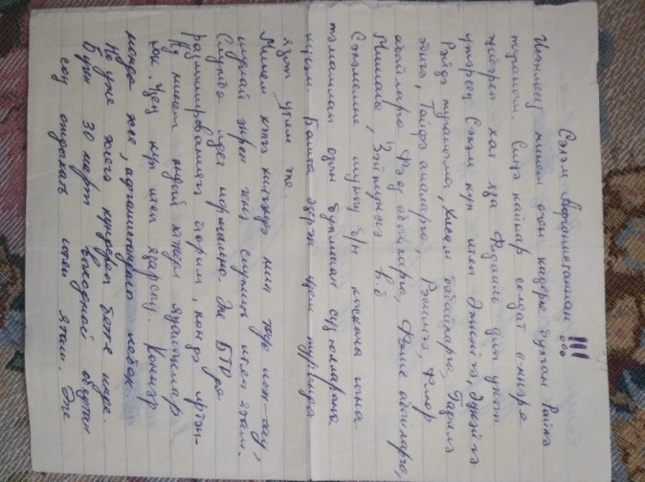

Письма родным от Фидаиля.

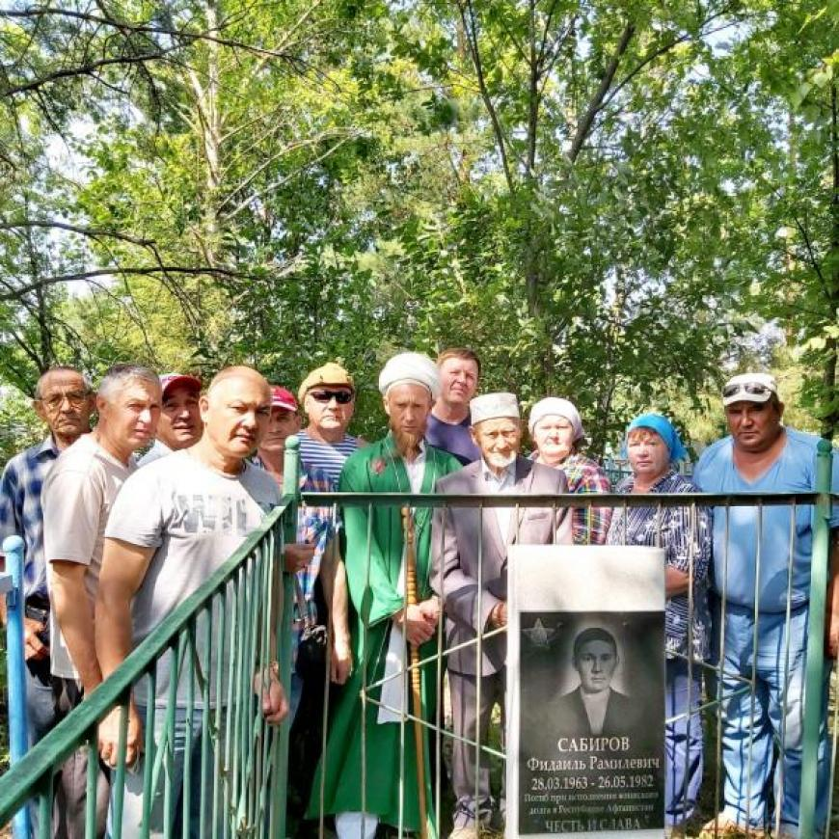
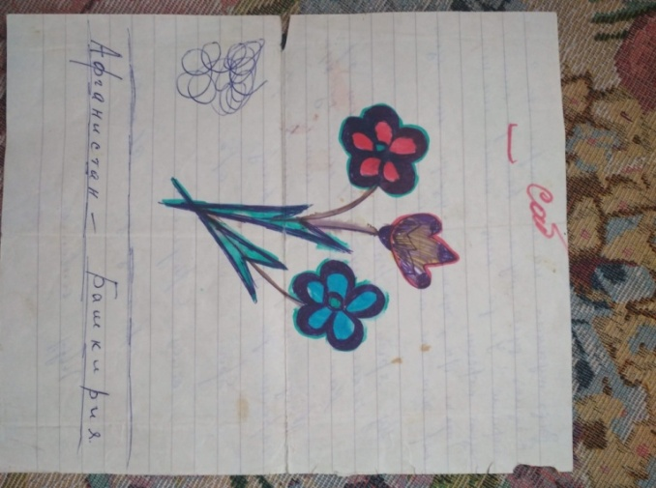
В рамках проекта «Сохранение исторической памяти» 11 июля в селе Ибрагимово Чишминского района Республики Башкортостан состоялась церемония открытия памятника воину-интернационалисту Фидаилю Сабирову

Гаймалетдинов
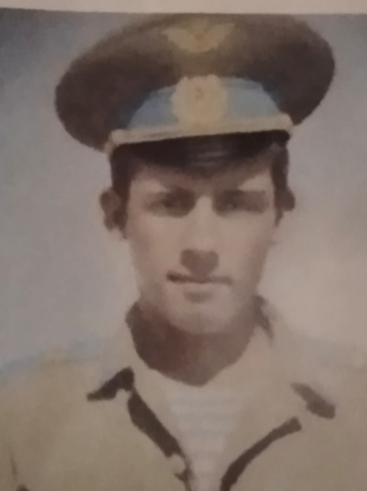
Фанзил Мингазиевич

родился 11.02.1963 в дер. Старо-Мусино Чишминского р-на Башк. АССР. Татарин. После окончания школы работал в родном колхозе "Коммунизм".
В Вооруженные силы СССР призван 01.04.1981г. Чишминским РВК.
В Республике Афганистан с ноября 1981года. п/п 71176, десантно – штурмовой батальон 70 ОМСБр г. Кандагар. Мл. сержант Гаймалетдинов Ф.М был командиром БМП.
Во время прочесывания населенного пункта Реги 14.06.1982г. дозорное отделение, которое он возглавлял, попало под обстрел. Гаймалетдинов первым принял огонь на себя, дав возможность солдатам отделения занять огневые позиции. Огнем из личного оружия подавил огненную точку противника, но был смертельно ранен. За мужество и отвагу награжден орденом Красной Звезды (посмертно).
Похоронен в дер. Старо-Мусино. В школе, где он учился, открыта мемориальная доска.
Описание боя, в котором погиб Гаймалетдинов Ф.М. на сайте ДШБ http://ogorin.ru/historyfoto/414-crazy-summer-1982.html
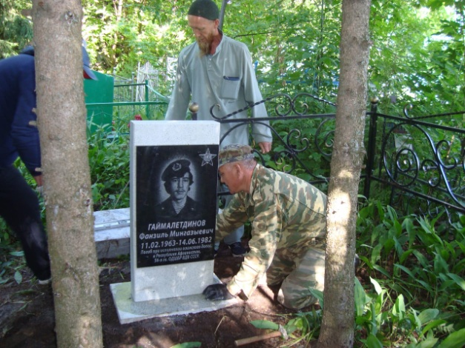
В рамках проекта «Сохранение исторической памяти» 11 июля в селе Старомусино Чишминского района Республики Башкортостан состоялась церемония открытия памятника воину-интернационалисту Фанзилю Гаймалетдинову.

Зиянгиров Ильдус Мидатович

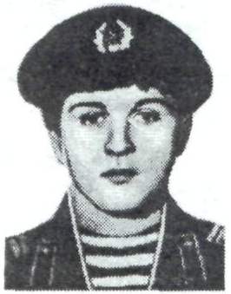
Родился 2 сентября 1966года в дер. Теперишево Чишминского района Башкирской АССР. Татарин.

После окончания школы учился в СПТУ-81 Чишминского района.
В Вооруженные силы СССР призван 27.10.84года Чишминским РВК
В Республике Афганистан с апреля 1985года., рядовой, член экипажа танка — заряжающий. п/п 86997, тб 682-го мсп 108-й мсд.
В боевой операции во время очередного боя 12.7.1985года его танк подорвался на противотанковой мине. При устранении повреждений танка 3иянгиров Ильдус Мидхатович был смертельно ранен.
За мужество и отвагу награжден орденом Красной Звезды (посмертно).
Похоронен в дер. Теперишево.
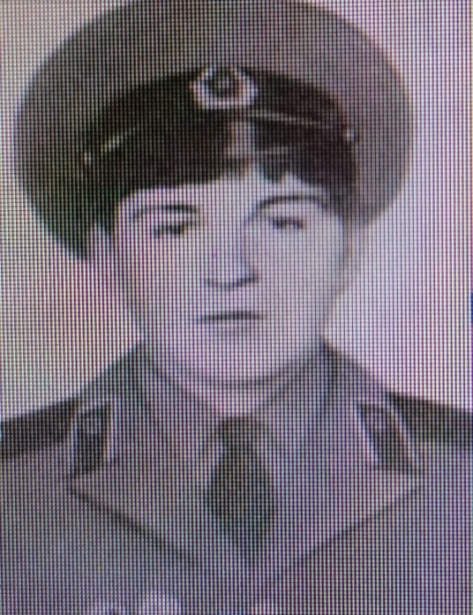
Время выбрало вас,
Закружило в афганской метели,
Вас позвали друзья в грозный час,
Вы особую форму надели.
И в огне горных трудных дорог
Своей кровью кропили походы,
Не заметили в вихре тревог,
Как минуты прессуются в годы.
Верность, доблесть, отвага и честь —
Эти качества не напоказ.
У Отчизны героев не счесть.
Время выбрало вас.

Боевым награждается орденом…
В Афганистане особенно ярко проявился характер советских воинов-интернационалистов. Массовое проявление ими гуманности и самопожертвования, честное выполнение воинского долга отмечено наградами:
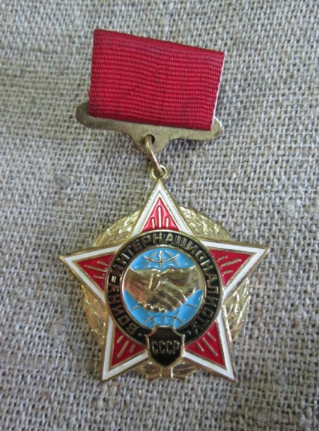
- Медалью «Золотая Звезда»
- Орденом Красного Знамени
-Орденом Красной Звезды
- Медалью "За Отвагу"
- Медалью "За Боевые Заслуги"
- Нагрудным знаком "Воину-интернационалисту"
- Грамотой Верховного Совета СССР;
- Медалью «70 лет Вооруженных сил СССР»;
- Медалью «От благодарного афганского народа»
- Медалью «20 лет вывода войск из ДРА»
За героические подвиги и мужество 42 чишминца награждены боевыми орденами и медалями, в том числе 11 человек имеют орден Красной Звезды
Участники боевых действий в Республике Афганистан, награжденные высокими правительственными наградами:
Орденом Красной звезды:
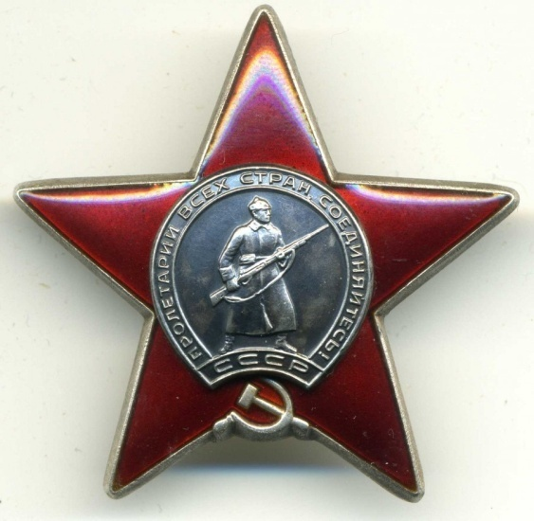
Алексеев Сергей Данилович (посмертно)
Сабиров Фидаиль Рамилевич (посмертно)
Гаймалетдинов Фанзиль Мингазиевич (посмертно)
Зиянгиров Ильдус Мидхатович (посмертно)
Бондарев Владимир Валентинович
Уразметов Хамит Хабриевич
Хайруллин Рашит Зуфарович
Аглиуллин Фанис Фаритович
Бикбулатов Федор Рахимжанович
Вислогузов Владимир Яковлевич
Галимьянов Сафуат Глимханович
Кобин Александр Александрович
Сафиуллин Альфир Рашитович
Садыков Габит Зинурович
Сыраев Рафис Ахтямович
Янбарисов Марат Фаузиевич
Орденом «За службу Родине в ВС СССР» III степени:
Алиев Рафис Салахович
Медалью «За боевые заслуги»:
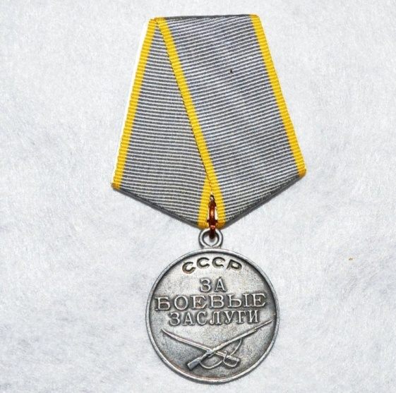
Давлетов Рафаиль Аглямович
Романенко Всячеслав Сергеевич
Байраков Дамир Рафэлович
Башмаков Алик Анварович
Билалов Венер Масхутович
Буляков Дамир Амирович
Валеев Салим Сайфетдинович
Валетдинов Рафаэль Хайретдинович
Гибадуллин Марсель Александрович
Карачурин Радик Фанилович
Кузнецов Юрий Борисович
Масалимов Дамир Халимуллович
Мунзаров Риф Рауфович
Нигманов Ринат Гусманович
Сафин Фанис Сагитович
Тихонов Владимир Владимирович
Фазылов Риф Исмагилович
Медалью «За отличие в охране государственной границы»:
Благочиннов Владимир Николаевич
Бикташев Забир Сабирович
Баздырев Андрей Александрович
Ввод ограниченного контингента Советских войск на территорию Афганистана начался 25 декабря 1979 года в 15-00 часов через Кушку, на Герат, Кандагар, а дальше на Кабул. В числе первых, ступивших на Афганскую землю, были и ибрагимовские воины-интернационалисты: Гарипов Филарит Мунирович и Хайдаров Салават Тимербулатович.
Каждый из наших солдат, прошедших через эту войну, стал частью Афганистана. А Афганистан стал частью каждого, воевавшего там. Они выполнили поставленные задачи, они сделали это так, как это сделала бы любая уважающая себя армия большого и сильного государства.
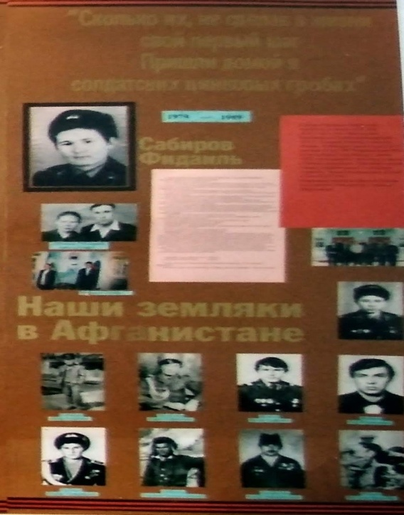
Афганская война, закончившаяся 25 лет назад, стала уже достоянием истории. А свидетели и непосредственные участники этого драматического исторического события живут среди нас.
Им, достойным сыновьям своего Отечества, посвящается эта брошюра, материал для которой был собран членами патриотического клуба «Патриот».
Вот их имена…

Акбашев
Рашит Минуллович
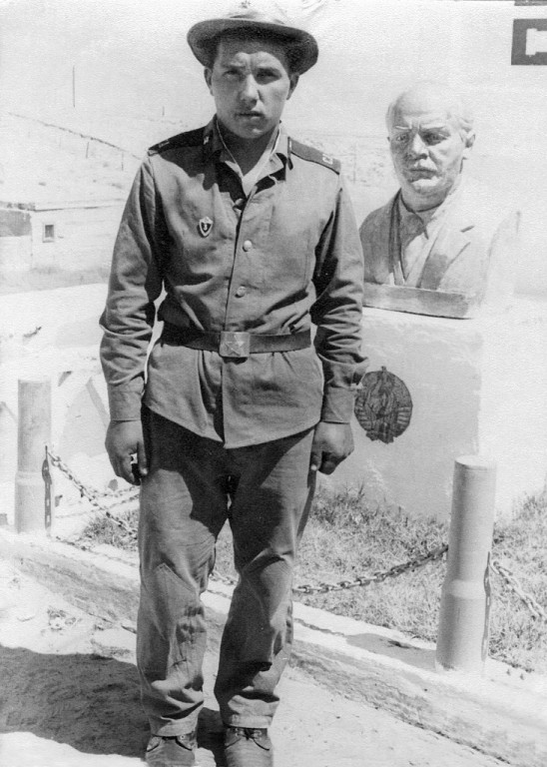
родился 29 января 1965 года, в деревне Ибрагимово, в семье колхозника. В 1972 году пошел в первый класс в Ибрагимовскую среднюю школу, где провел десять лет, где научили читать и решать первые в жизни задачи. Получив среднее образование, Рашит Минуллович учился в школе ДОСААФ, в г.Уфе, на водителя категории «С».
30 марта 1983 года призывается в ряды Советской Армии. Военную подготовку прошел в Туркменской ССР г.Кушка. В дважды Краснознаменном Туркестанском военном округе.
«Служил я в 602 автомобильном батальоне. Хотя напрямую он подчинялся Туркестанскому военному округу, именно 602 автомобильный батальон обеспечивал весь подвоз боеприпасов, ГСМ, продовольствия, необходимых «ограниченному контингенту». Однако если своим колоннам армия давала прикрытия -бронемашины, танки, бронетранспортёры, то КамАЗы шли всякий раз практически голыми, на сотню с лишним машин – три зенитки, притом, что колонна порой растягивались на перевалах до 30 километров»
«Маршрут наш Кашка-Таругунди-Герат-Шиндат-Кандагар растянулся на 673 км. Во время этого маршрута спали, где придется: на земле, в кабинах автомашин. Потом поставили палатки. Горная дорога опасна, везде могут быть мины. Под прикрытием «зеленки» обширных зарослей и кустарника, садов и виноградников – мятежники совершали вооруженные нападения на автоколонны» - вспоминает Рашит Минуллович.
Прослужив 2 года и 5 месяцев, в звании сержанта, 1 августа 1985 года он вернулся в родной дом.
Ныне проживает в г. Сургут. Женат. Имеет трех сыновей.

Фото из личного архива Акбашева Р.М
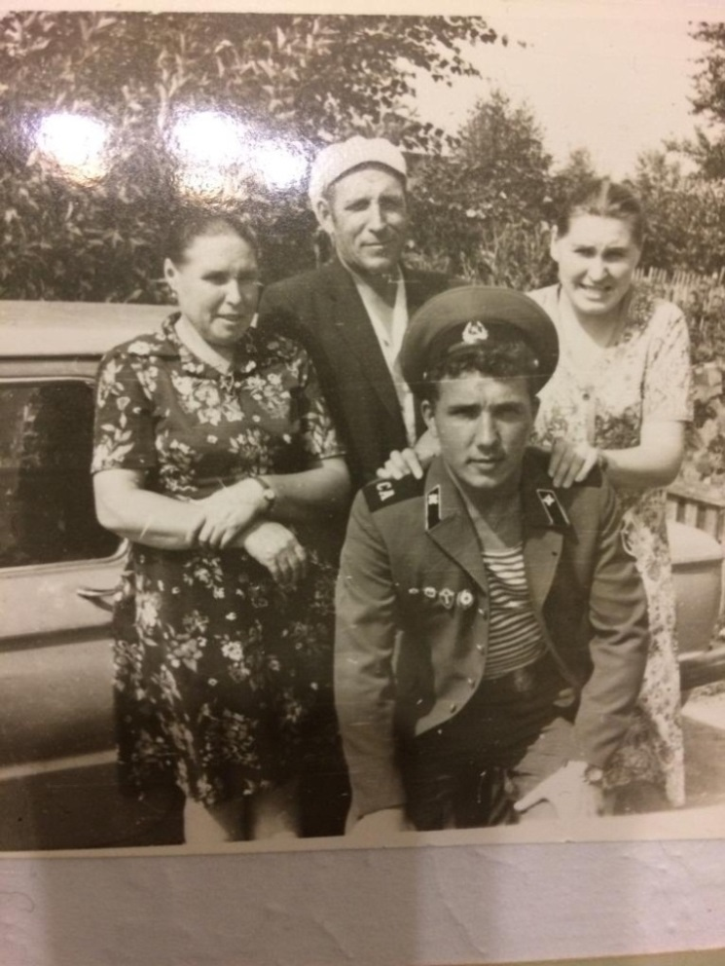
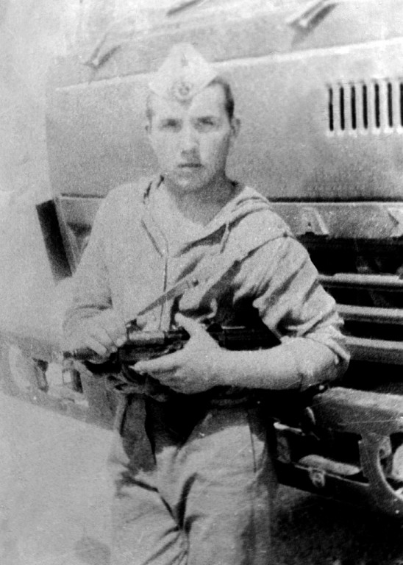

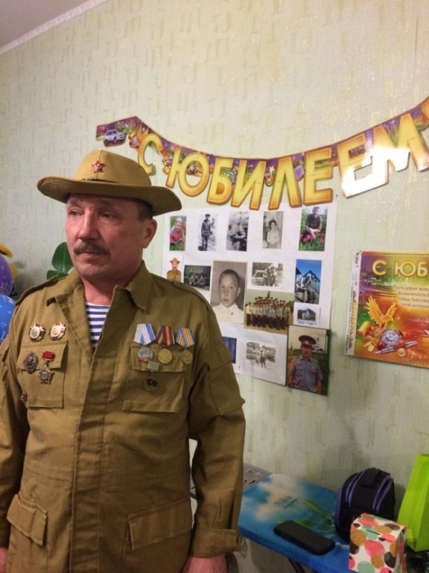
Вы спорили с судьбою за рулём
Ведя камаз афганскою дорогой
И верили что в вас не попадёт
Что тело, станет пуле недотрогой
-
Упрямо шли красуясь за стеклом
И верили в судьбу или удачу
Но вот приказ, всегда он был приказ
Обязан ты был выполнить задачу.
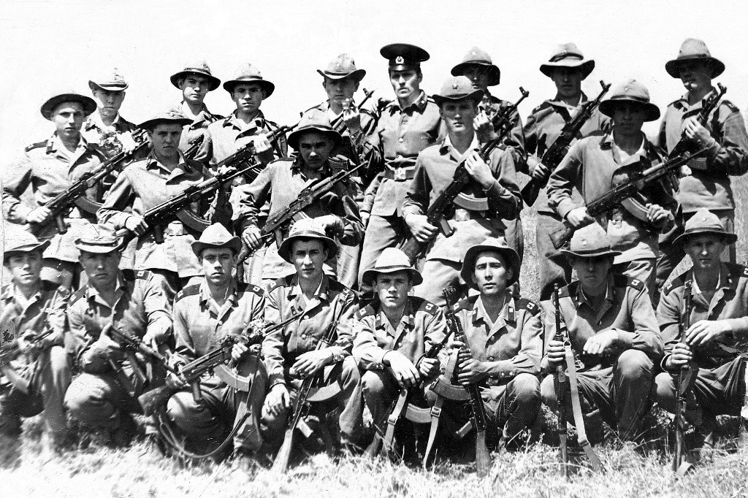

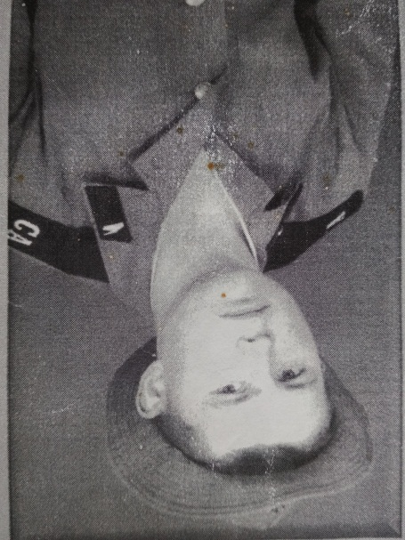
Буляков
Дамир Амирович
Родился 21 января 1966 году в деревне Бикеево Чишминского района БАССР. В семье колхозника.
1973 году пошел в Бикеевскую начальную школу. Учился там до 1976 года. После продолжил учебу в Ибрагимовской средней школе, которую успешно окончил в 1983 году и поступил СПТУ-23 с. Ляхово на курсы водителей. Окончив учебу, вернулся в родной колхоз «Маяк», работал механизатором. В октябре 1984 года призывается в ряды Советской Армии.
Молодой солдат попал в Туркмению, в Ашхабадский военный округ. Там он в течение 5 месяцев проходил обучение. С отличием закончив учебное подразделение войсковой части 10858 в г.Теджен Туркменской ССР и получив специальность механика-водителя танка 3 класса, в 1985 году в апреле месяце, его отправили в Афганистан. Дамир Амирович был направлен в Хайратунский военный гарнизон, который дислоцировался в ДРА. Он проходил службу в 122-ом мотострелковом полку 201-ой дивизии, в 234-м танковом полку командиром заставы и танка. Полевая почта 65753. Участвовал с экипажем своего танка во многих боевых операциях. Вот некоторые из них: Мазари-Шарифская операция, Шиберганская, Ханабадская, Паншерская. Ташкурганская.
"В этой провинции было много группировок маджахедов. Они хотели удержать провинцию в своих руках, потому что оттуда в другие провинции переправлялись оружие и живая сила. Наши военнослужащие препятствовали этому"- с грустью вспоминает эти годы Дамир Амирович.
"Бывало тяжело, опасно. На то она и есть война. Жили в землянке, выкопанной на 8 человек. Света не было, газа нет, короче ничего не было. Только мы, 8 человек, танки и автоматы. Еды было много: карламанское сгущенное молоко, индийский чай, масло. Баранину ели, а дали мясо нам пастухи, которые, ночевали возле нас, укрываясь от душманов.
Буляков Дамир вернулся с армии в 1986 году, но на этом война не закончилась, она продолжалась еще 3 года.
За активное участие в боевых действиях был награждён медалью «За боевые заслуги» и многими благодарностями.
Имеет правительственные награды:

Медаль «За боевые заслуги»
Медаль «Воину-интернационалисту от благодарного Афганского народа»
Юбилейные медали.
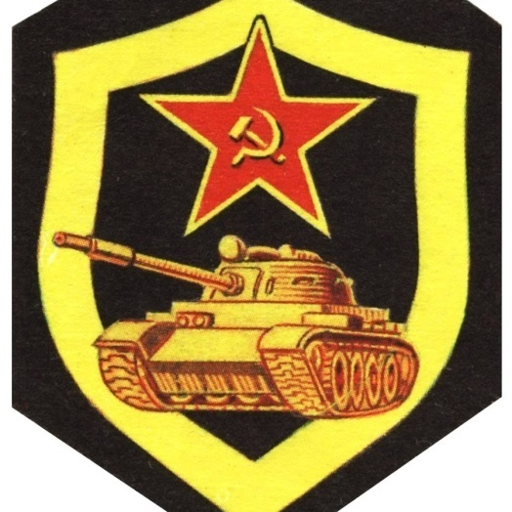
Грамота Президиума. Верховного Совета СССР Воину- интернационалисту «За мужество и воинскую доблесть, проявленные при выполнении интернационального долга в Республике Афганистан».

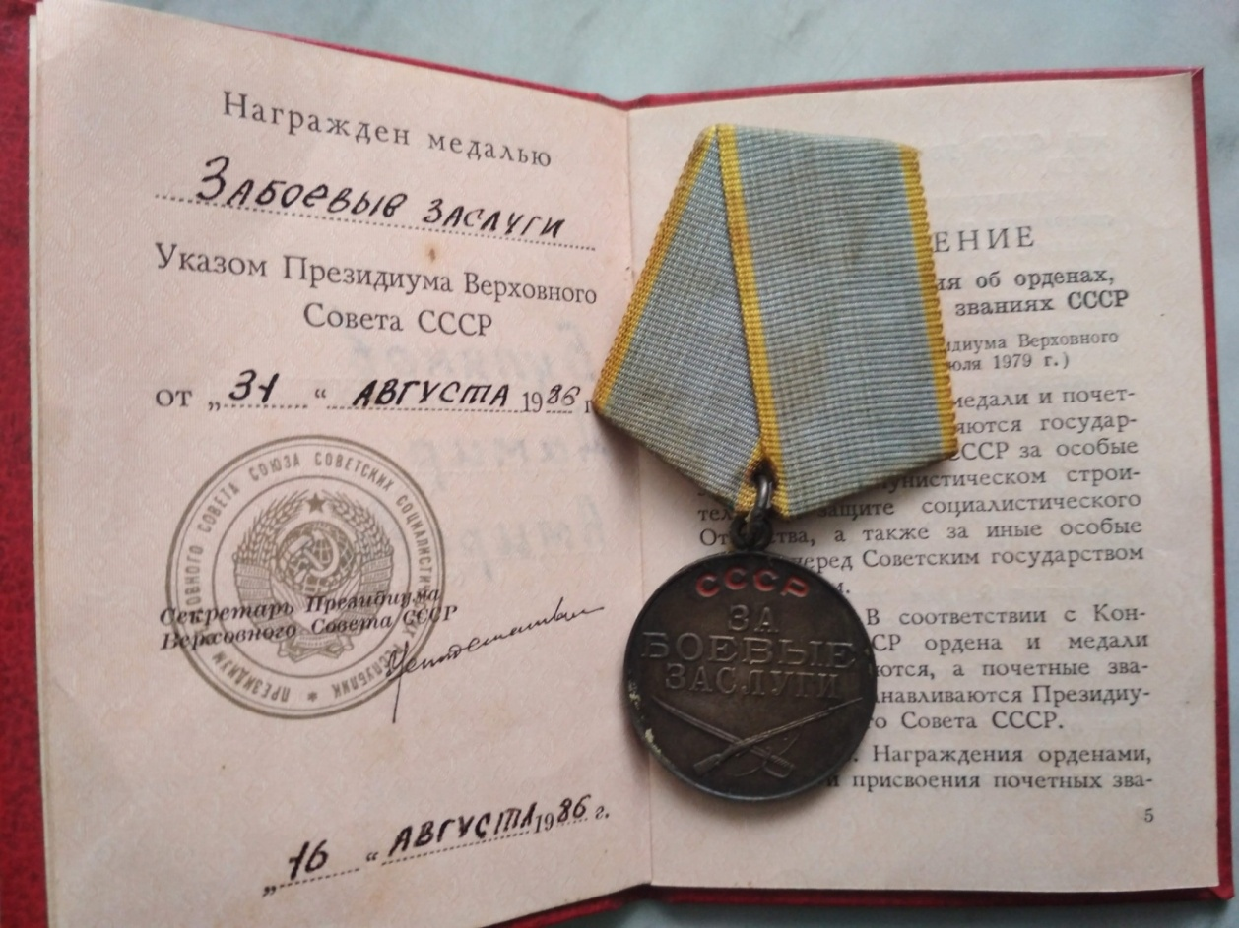
Мы помнить время то не перестанем
О грустном прошлом, что в Афганистане
Солдат отважных жизни забирало,
Печалью, болью небо укрывало.
С глубоким уважением к героям
Мы свое сердце для добра откроем,
Чтоб сохранить всё то, за что боролись —
Любовь и мир, хоть полон грусти голос
Из прошлого, война где бушевала.
Теперь же солнце ярче засияло.
Так благодарны мы смелым солдатам
За подвиги, свершенные когда-то!
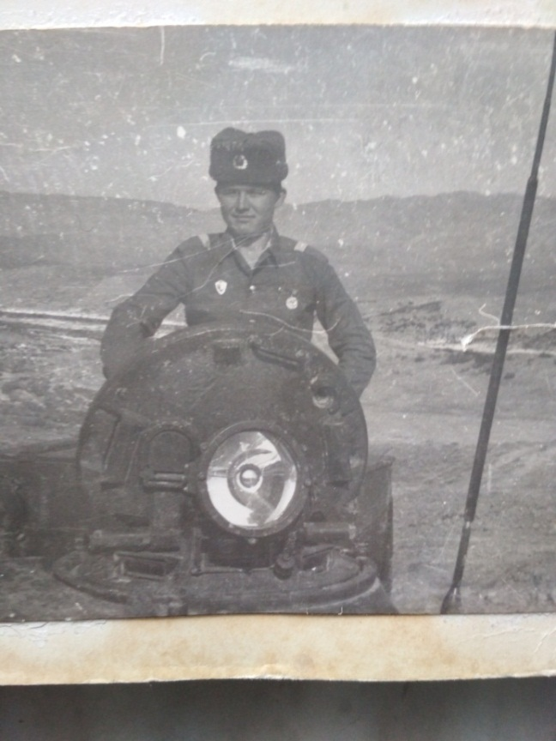
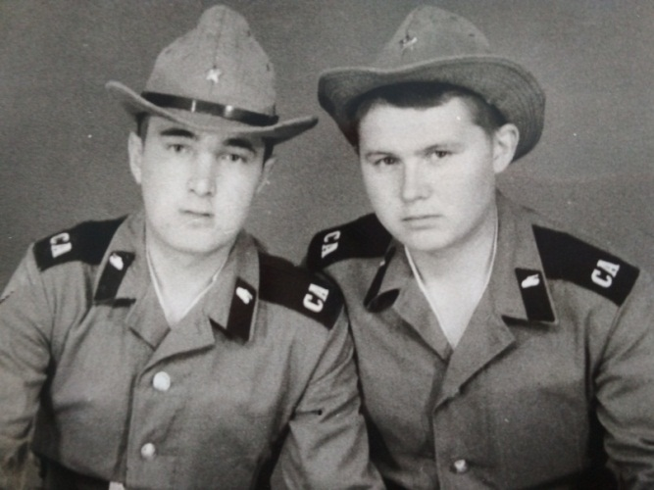

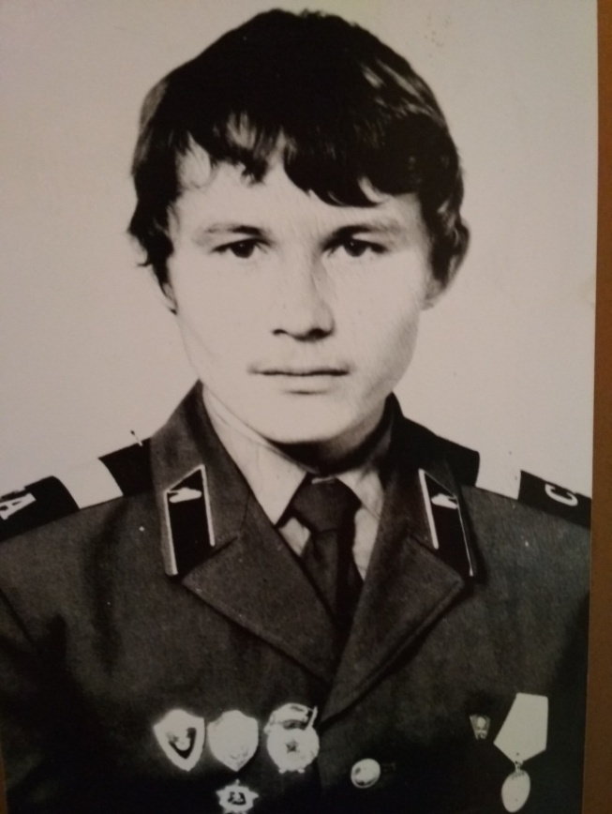
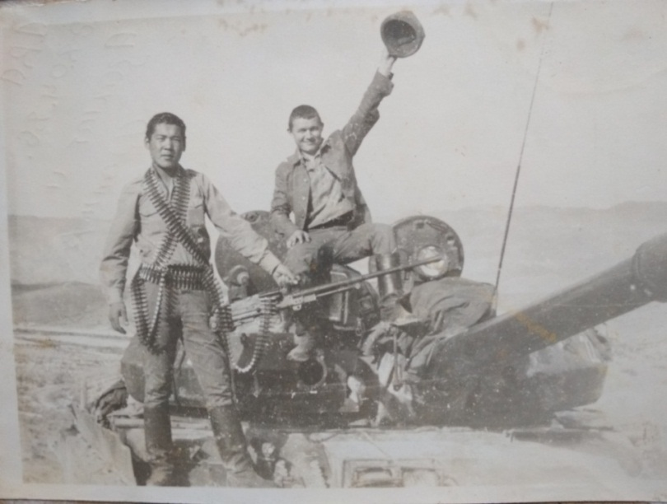

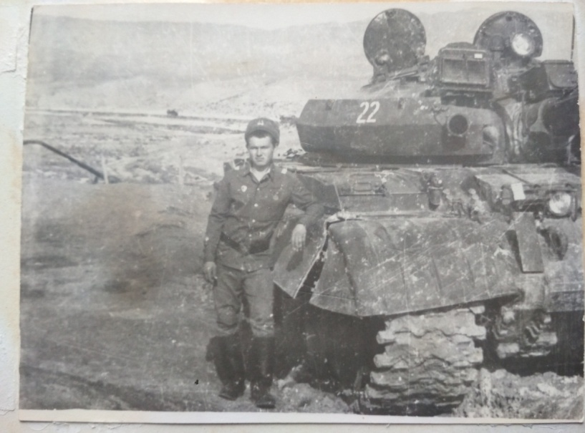

Фото из личного архива Булякова Д.А.

Садыков
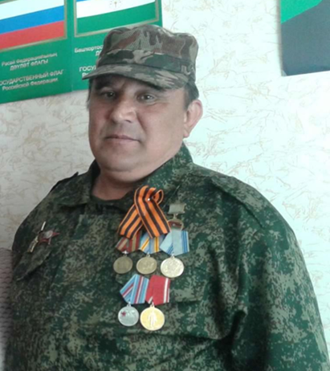
Габит Зинурович
Родился 26 ноября 1967 года в п.Уршак Чишминского района БАССР. С 1975по 1983гг. успешно обучался в Уршаковской восьмилетней школе. С 1983 поступил в СПТУ -99 с. Ляхово. В 1986 г. получил диплом с отличием. Получил водительские права, права на вождение трактора и мотоцикла. До ухода в Армию проработал в совхозе «Цурюпа».
15 октября 1986 года был призван в ВС СССР из Чишминского районного военкомата . Окончив учебный центр в г. Термез, в мае 1987 года попал служить в 180 Кабульский полк , в инженерно-саперную роту. п/п 51884.
21 октября 1987 года выполняя боевое задание командования, при разминирования получил тяжёлое осколочное ранение в голову. Его доставили в госпиталь г. Кабул. Сделали первую операцию.
30 октября перевезли в Военно- клинический госпиталь имени Академика Бурденко в Москву. Там пролежал 3 месяца, сделали еще одну операцию.
21 января 1988 г. был выписан и комиссован из Вооружённых сил в связи с тяжелым ранением.
В настоящее время живет и работает в п. Чишмы, женат.

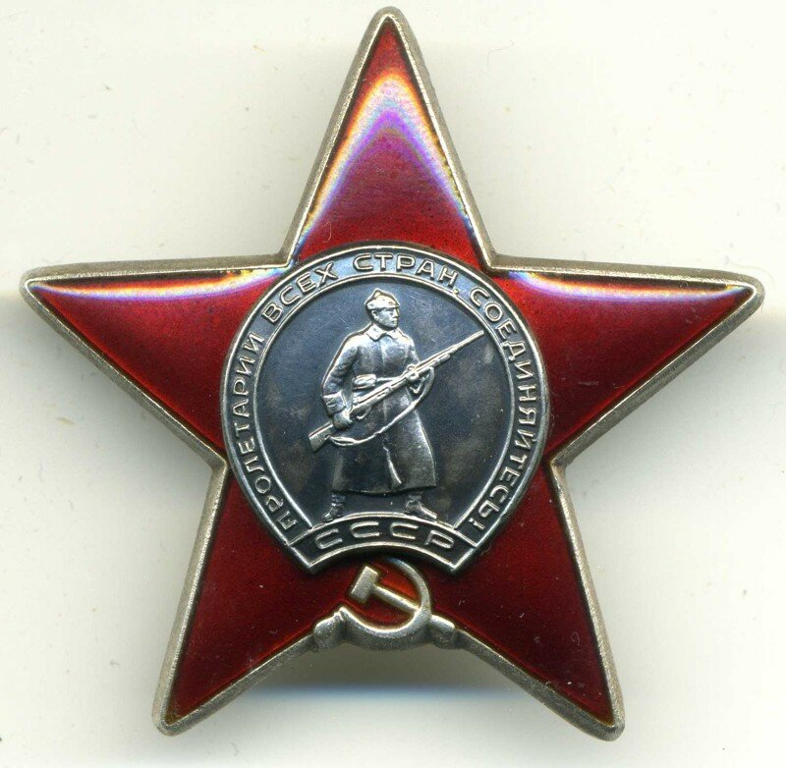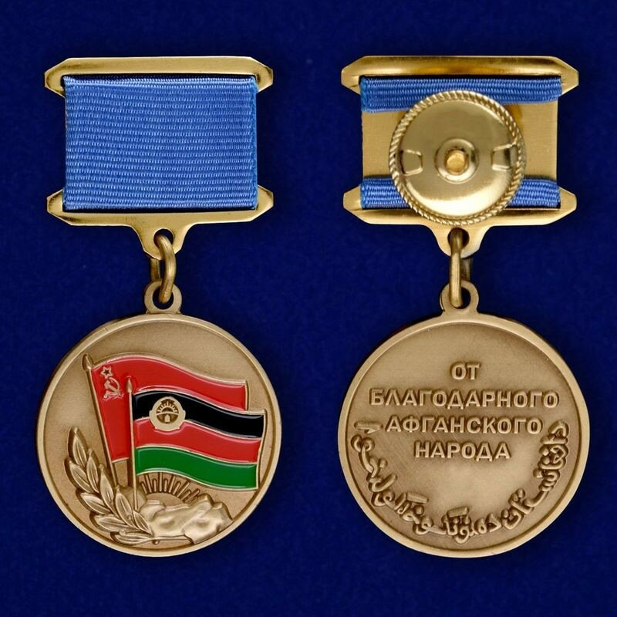
Награжден орденом «Красной Звезды»
Медаль «Воину-интернационалисту от благодарного Афганского народа»
Юбилейная медаль «70 лет Вооруженных сил СССР»
Юбилейная медаль «Участнику войны в Афганистане» к 10-летию вывода Советских войск» из Афганистана
Грамота Президиума. Верховного Совета СССР Воину- интернационалисту «За мужество и воинскую доблесть, проявленные при выполнении интернационального долга в Республике Афганистан»
Юбилейная медаль «20 лет вывода Советских войск» из Афганистана
Юбилейная медаль «В память 25-летия окончания боевых действий в Афганистане
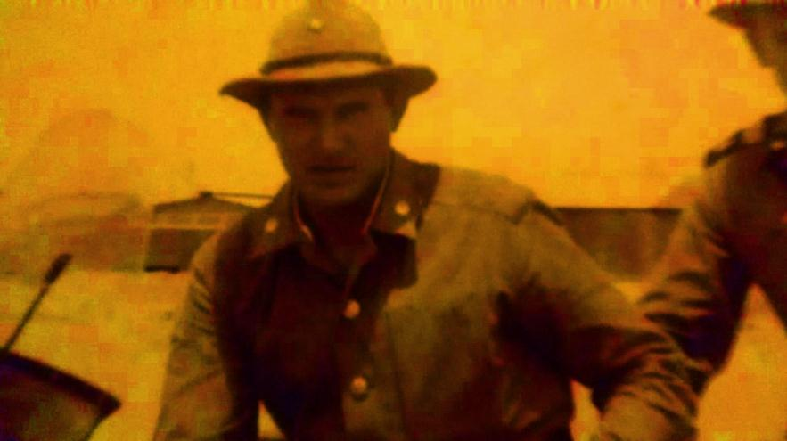
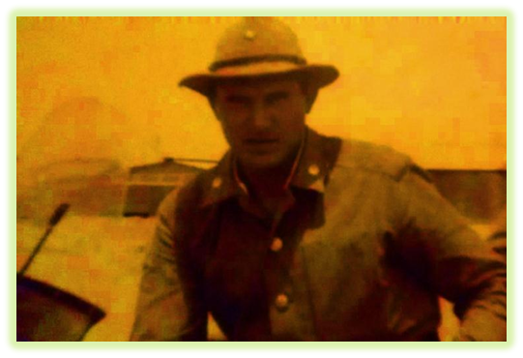
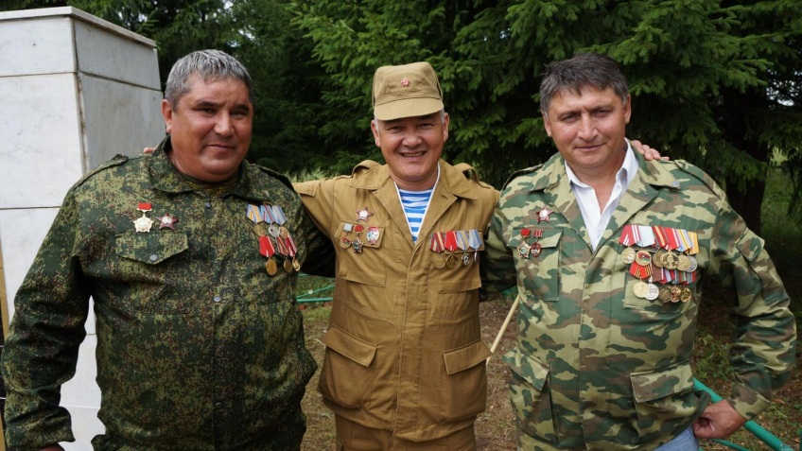
На снимке: Габит Садыков слева

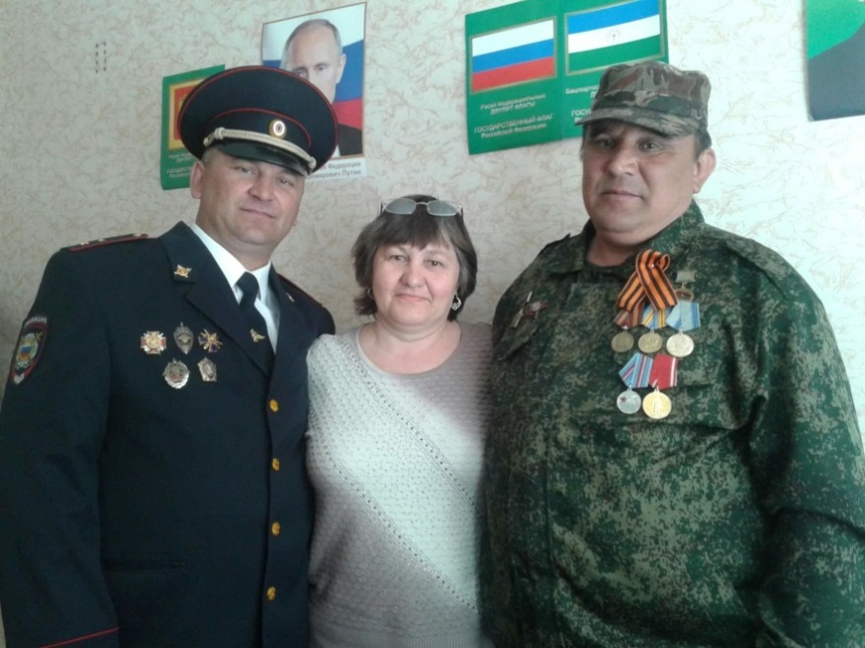

А утром солнце выглянет с востока,
Окрасит неба шелковую ткань.
Твоя земля красива, но жестока:
В крови твоя земля Афганистан.

На снимке: Габит Садыков справа

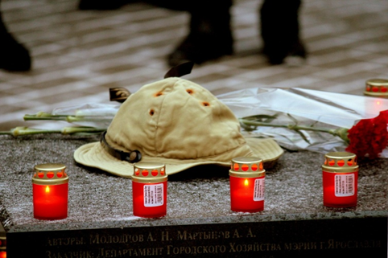
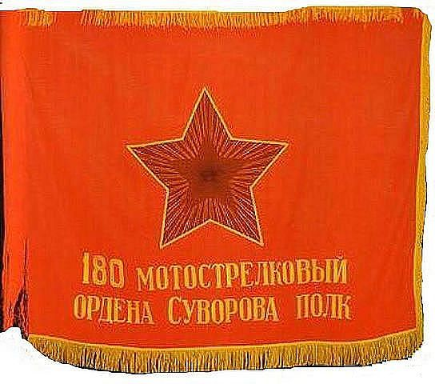

Гарипов
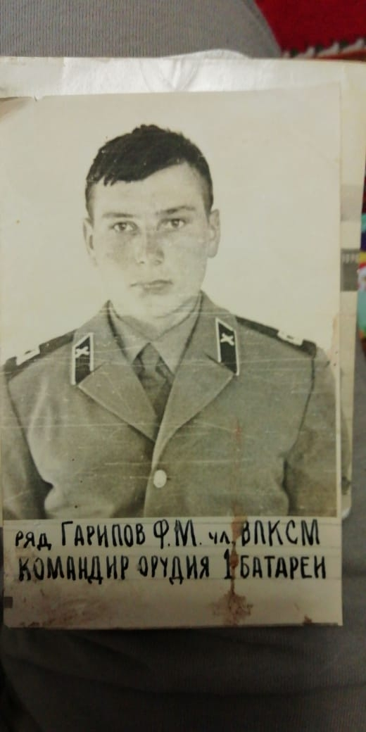
Филарит Мунирович
родился 16 января 1961 года в семье колхозника в деревне Бикеево Чишминского района БАССР. 1968 году пошел в первый класс в Бикеевскую начальную школу.
1971 -1978 гг обучался в Ибрагимовской средней школе. Получив среднее образование, 1978 году поступил в Уфимский строительный техникум. Отучив 1 год, 4 июня 1979г. призывается в ряды Советской Армии.
6 месяцев проходил военную подготовку в г. Кушка, Туркменской ССР.
На территорию Афганистана советский ограниченный контингент был введен в конце 1979 года.
Одним из первых наших земляков на службу в Афганистан был призван в 29 декабря 1979 года Филарит Гарипов. Направили его в мотострелковый полк, который дислоцировался в городе Шиндан.
Служил в должности артиллериста корректировщика.
- Мы мальчики, родившиеся в год, когда полетел в космос Юрий Гагарин, штурмовали не космос - нам достались выжженные афганские горы, чужие перевалы, чужие города. И ни кто не знал, за что и за кого на самом деле воевал. В Великую Отечественную войну было понятно, где твоя территория, кто твой враг, и ты защищал от него свою землю. А там мы не знали, за кого воевали. Они между собой не могли, и до сих пор не могут разобраться. Это страна, которую до сих пор еще никто не завоевал и, наверное, никогда не завоюет.
Во-первых, Афганистан — горная страна, множество труднодоступных районов. Во вторых, постоянные межнациональные конфликты. Каких там только национальностей нет, и у каждой из них – свои обычаи, законы, и между собой они постоянно враждуют. Если для одних ты будешь хорошим, то для других обязательно плохим. Как сказал один генерал, афганцы – такая народность, которую нельзя завоевать, потому что война для них – это развлечение.
Ведь, что если у них сын родился, ему в шесть лет дарят винтовку. И с шести лет он с ней ходит, учится стрелять.
В Афганистане Филарит Мунирович прослужил год и шесть месяцев и в звании сержанта приехал в родную деревню. Окончил техникум. Женился.

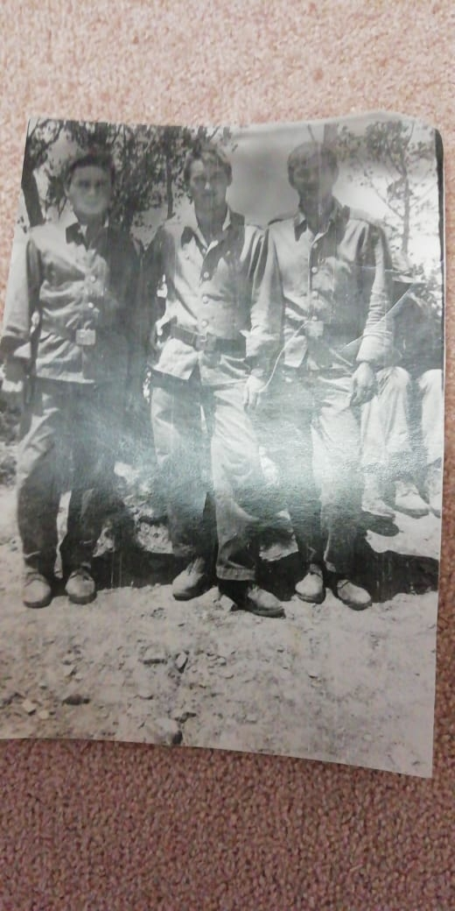
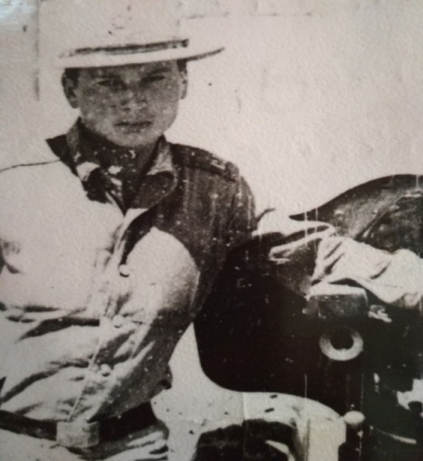

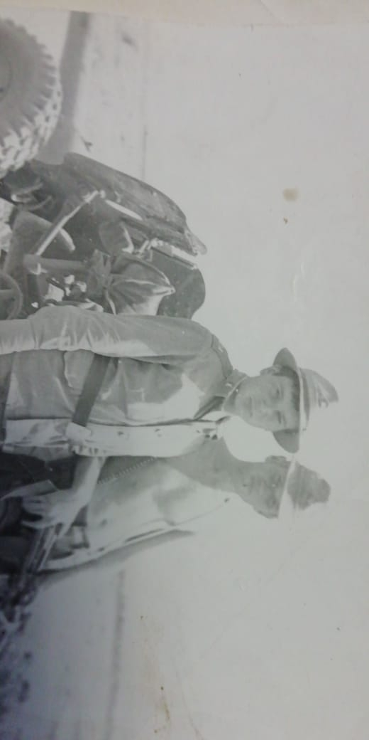

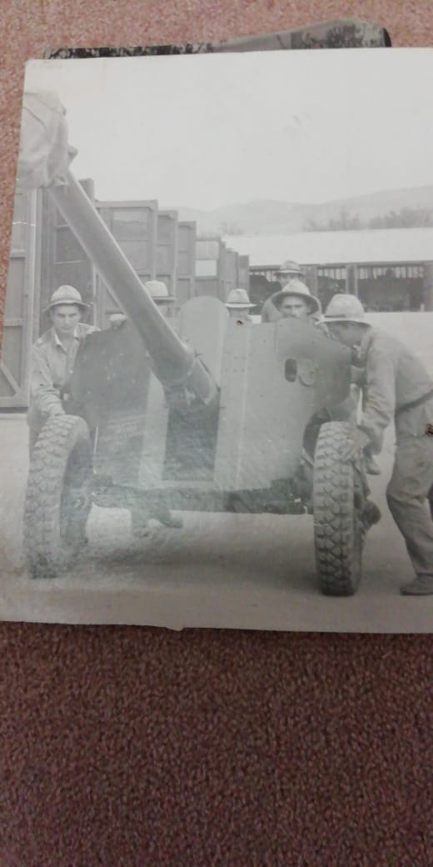
Будет долго Афган еще сниться
Тем, кто вышел живым из войны.
А за павших мы будем молиться,
Чтобы мирные видеть нам сны.
(Антонов С.)

На снимках: Гарипов Ф.М.
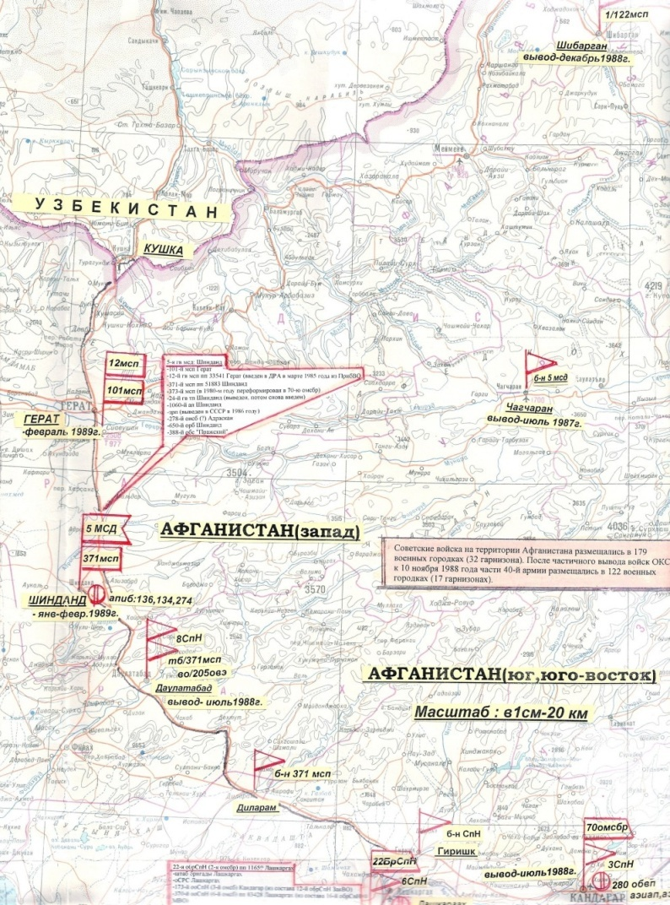
Гордо нас зовут мотопехотой,
Здесь это товарищи мура,
Мото мы в горах до поворота,
А за поворотом пехтура
Эх пехота, матушка пехота...
/Игорь Морозов/

карта дислокации мотострелкового полка, в котором служил Ф.М.Гарипов.

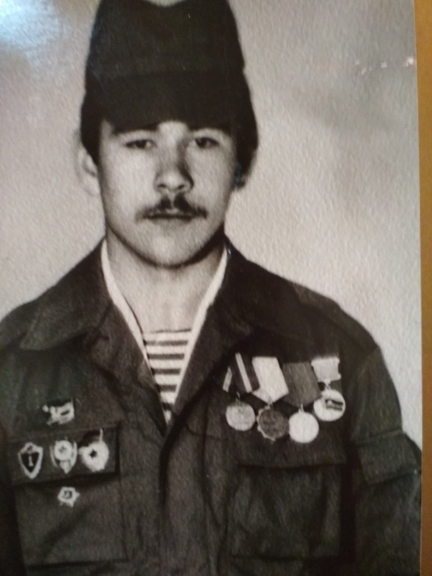
Гарифуллин
Фагим
Шарифуллович

Родился 15 февраля 1969 году в деревне Бикеево Чишминского района БАССР в семье колхозника.1976 году пошел в Бикеевскую начальную школу. 1980-1986 обучался в Ибрагимовской средней школе. После окончания школы по направлению военкомата поступил автошколу ДОСААФ на курсы водителя. Окончив курсы, вернулся в родной колхоз «Маяк» и начал работать водителем.
В мае 1987 года был призван в ряды Советской Армии. Прошел учебку в Ашхабаде, через пять месяцев был переброшен в Афганистан, в город Кандагар. Служил в части 42096 (автобат) возил командира батальона на УАЗе.
«Про Афганистан рассказывали страшные вещи, но они не отпугнули, -вспоминает Фагим Шарифуллович, - хотелось увидеть все самому. Волнительно было. Может, мы путали страх с волнением. Сразу впечатлила невероятная красота гор. Да и мальчишеское любопытство не давало до конца осознавать опасность. Она очень разная. Есть и голые скалы, заснеженные наверху, и ветра, и холода. Есть очень красивые места, ближе к Пакистану и Индии. Там много зелени, пальмы растут. Если убрать из Афганистана все, что относится к войне, то это красивейшая страна. В Афганистане есть и пустыня, и надвигающиеся гряды скал, которые видны издалека, а встают перед тобой вдруг сразу и огромной стеной. Дух захватывает, когда заезжаешь в ущелья, красивейшие и страшнейшие в плане опасности».
15 января 1989 года выводят в/часть, где служил Фагим Шарифуллович с Афганистана в Узбекскую ССР г. Ташкент с последующим переводом в Германию.
4 июля 1989 года демобилизовался из рядов Советской Армии.
Вернулся в родное село. Женился. Имеет двух дочерей.
Награды:
"Воину интернационалисту"-почетная грамота вручил президиум Верховного Совета СССР,
"Ветеран боевых действий",
"От благодарного афганского народа",
«За самоотверженность»
«70 лет Вооруженным силам СССР»
«10 лет Саурской революции»
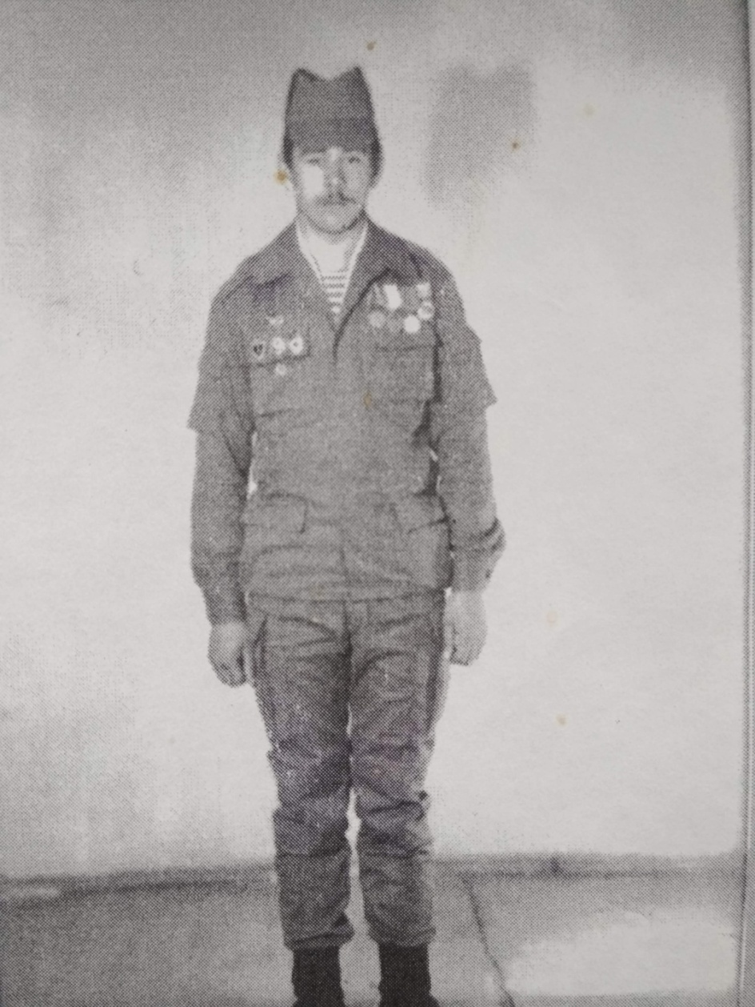
Нужна ль была афганская война...
А какую прибыль... стране она дала?
Пятнадцать тысяч погибших солдат...
Прибывшие они грузом 200 к матерям назад.
Пятьдесят тысяч раненых детей...
Прибыли инвалидами до своих матерей.
Вы у матерей этих спросите...
Только с головой к ним подходите.
Для чего они рожали своих сыновей...
Чтоб на верную гибель, - кинул их кто – то, детей.
Тот, кто на войне афганской нажился...
Для личной корысти на ней обогатился.
Ведь Афганистан на нас не нападал...
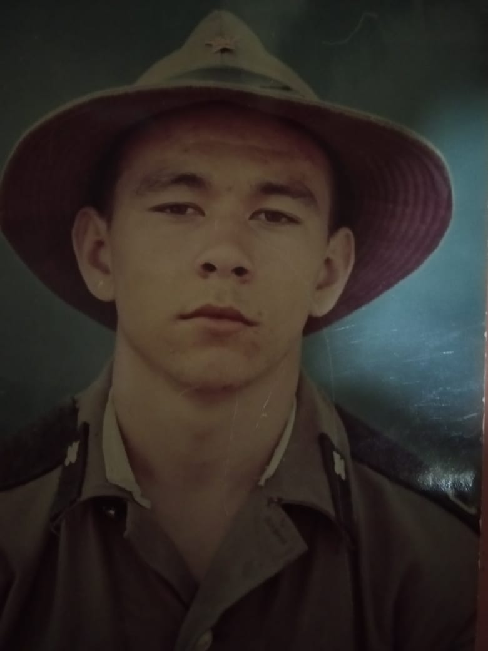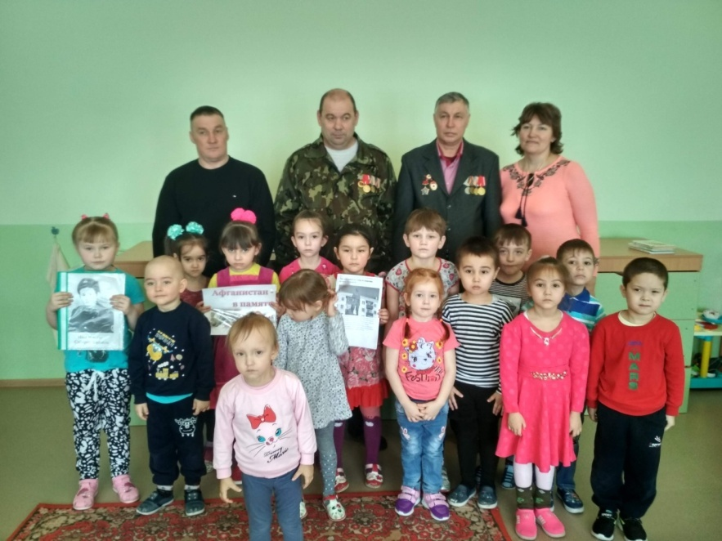
Гарифуллин Ф.Ш., Фазылов Р.И. на встрече с дошкольниками.
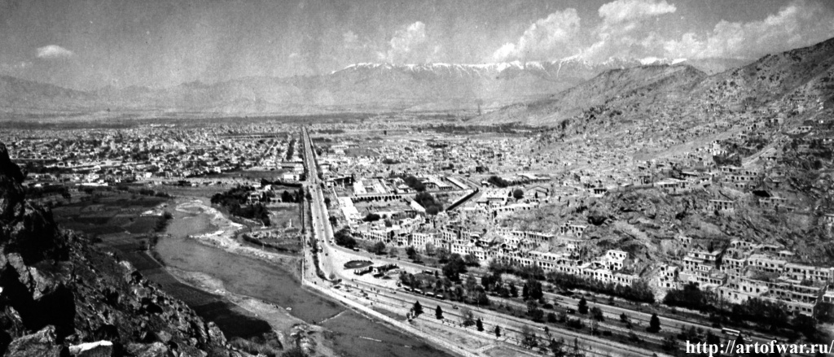
На снимке: Афганистан.г.Кабул до войны.
Я служил в Кабуле, шоферил как нужно.
В взводе мы с парнями жили очень дружно.
На родном Урале горы много краше,
Ну а здесь чужое, ну а здесь не наше.
Я служил в Кабуле -серпантин – дорога,
Высота три тыщи – для уральца – много.
Раскаленный камень, горы, перевалы.
Речки и рыбалки там мне не хватало.
Магасумов Маулет Варисович

Родился 7 августа 1964 г. в деревне Ибрагимово Чишминского района РБ, в семье колхозника..
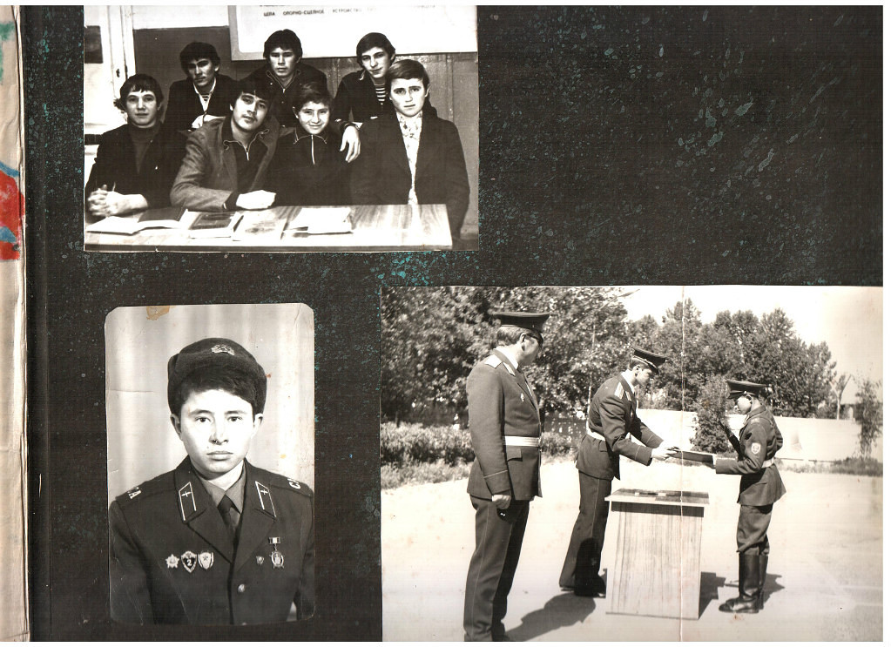
В 1982 году окончив Ибрагимовскую среднюю школу, по направлению военкомата поступил в автошколу ДОСААФ г. Уфы, на курсы водителя.
Весной 1983 года был призван в ряды Вооруженных сил. Военную подготовку проходил в Талдыкорганской области, г. Карабулак. Служил в авиационных войсках водителем.
В 1984 году в Афганистан была переброшена авиация для выполнения интернациональной задачи на территории Афганистана. Часть, в которой служил Маулет Варисович, дислоцировалась на военный аэродром Какайды.
Какайды - военный аэродром в 40 км северо-восточнее Термеза. Эксплуатируется более 60 лет. В советское время (особенно в период афганской войны 1979-1989 гг.) был одной из ключевых авиационных баз ВВС в Средней Азии, интенсивно использовалась боевой авиацией. ВПП - бетон (2200х50 м). Аэродром предгорный. Одновременно могут базироваться до 80 самолетов.
Отсюда он доставлял на КАМАЗе в Афганистан боеприпасы, снаряды для авиации, а также топливо, продовольствие и т.д.
– Там было тяжело привыкать ко всему. Климат своеобразный. Днем жара, да такая, что можно было обжечься о раскаленный металл автомобилей. А ночью – сравнительно прохладно. Или едешь по пустыне – жара, поднимаешься чуть в гору – холодает. На низкогорье нормальные дороги, на подъем пошел – там обледенение. Чуть проглядел, уже авария.
Фактически, в КАМАЗе сидишь, словно в телевизоре. К примеру, на УРАЛе мотор спереди защищает, а кабина КамАЗа просматривается и простреливается со всех сторон. Поэтому нашим ребятам требовалось немало мужества, чтобы ездить на такой технике и знать, что каждую минуту в тебя могут начать стрелять. А армейские колонны для маджахедов всегда были самой лакомой мишенью, потому что за машины они получали какие-то бонусы, сожженная техника им хорошо оплачивалась. Поэтому они все время старались нас "прищучить". Главная задача, стоящая перед военными водителями – по возможности не вступать в перестрелки, а как можно быстрее выходить из-под обстрела. Покинуть машину можно было, когда она уже не могла двигаться – вспоминает Маулет Варисович.
За образцовое выполнение воинского долга, командование части отправила родителям Магасумова М.В. благодарственное письмо, а районная газета «По ленинскому пути» делала их содержание достоянием общественности, что ещё больше вызывало у родителей гордость за сына.
В 1985 году Маулет Варисович вернулся в родной дом. Женился. Вырастил дочку и сына.
Награды
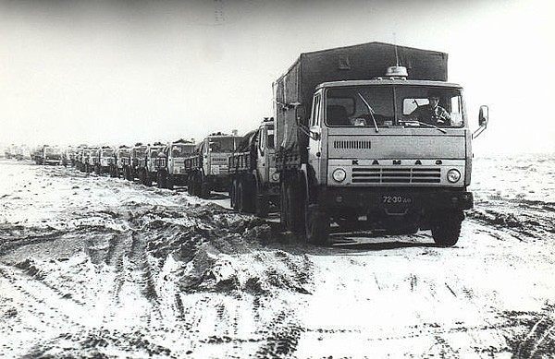
"Воину интернационалисту"-вручил президиум верховного совета СССР,
"Ветеран боевых действий",
"От благодарного афганского народа"
«70 лет Вооруженным силам СССР»

Фото из личного архива Магасумова М.В.
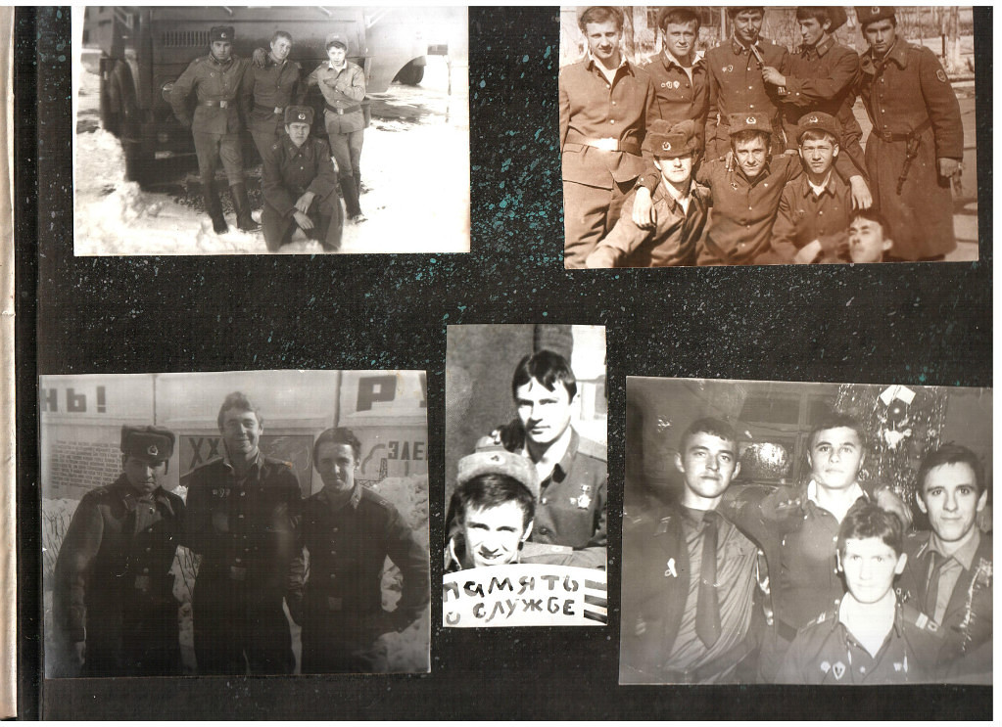

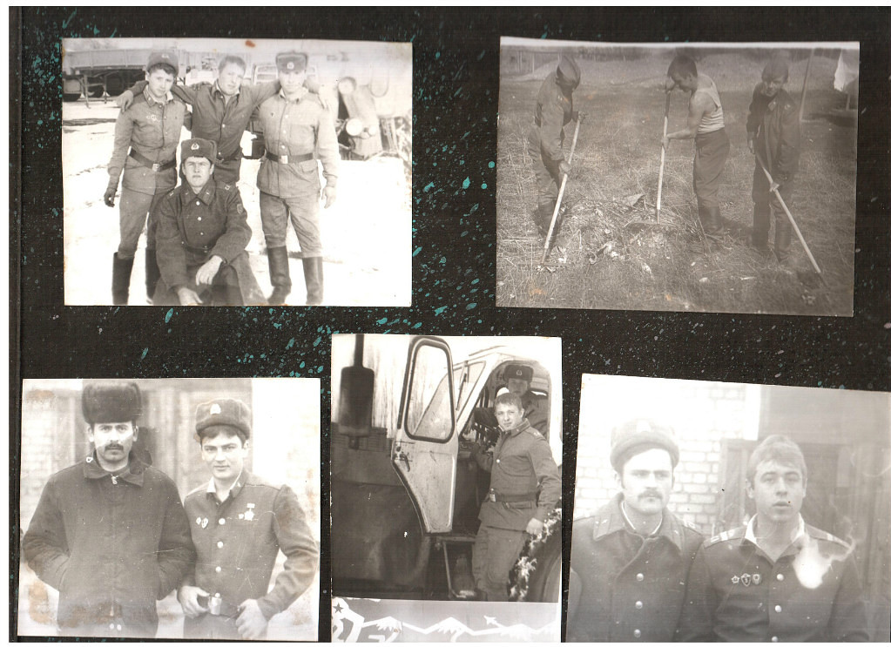

Мухаметшин
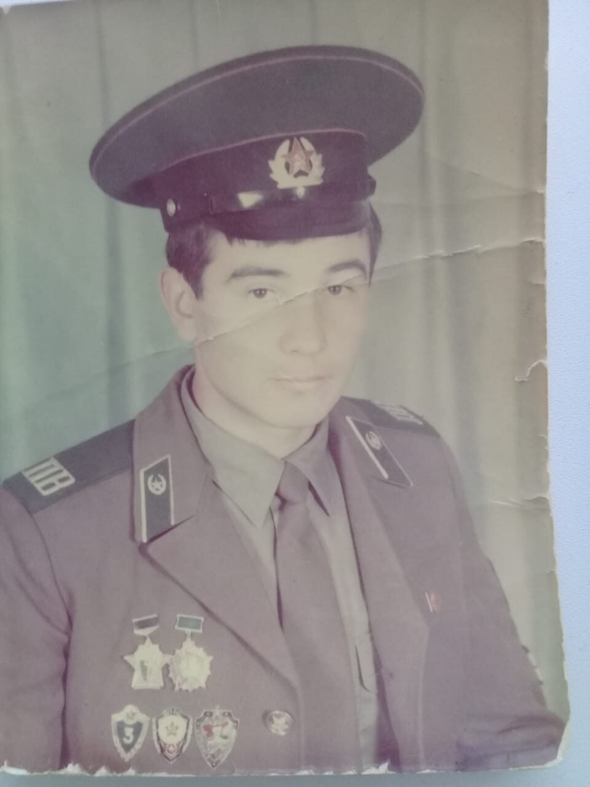
Хамбал
Хамзинович
Родился 15.03.1962 года в деревне Бикеево. В 1972 году пошел в первый класс в Ибрагимовскую среднюю школу .
С 1980 года по 1982 год проходил службу в Вооружённых силах СССР.
Отношение молодёжи 80-х годов к службе в армии было хорошим. Все очень стремились отслужить в армии. Хамбал Хамзиевич, как и все остальные, тоже с честью и достоинством служил в армии. В Армию был призван 26 октября 1980 года с военкомата п.Чишмы. На службу был отправлен в Прибалтику, город Раквере, где находился Гдынский пограничный отряд. Службу стал проходить в пограничных войсках на границе с Польшей. Он с благодарностью вспоминал ночные побудки и тренировки, физическую подготовку, которую проходили в отряде. Всё это пригодилось, когда оказался в «горячей точке». 29 декабря 1980 года в числе военнослужащих, отправляемых в Афганистан, был и Мухаметшин Х.Х. Военная служба в Афганистане, «участие в оказании интернациональной помощи в ДРА», проходила год и три месяца, в городе Шибирган. Перед пограничниками стояла задача: обеспечение безопасности советской границы и оказания помощи местным властям в противодействии вооруженным формированиям оппозиционеров.
Вот что рассказывает его друг и земляк Мухарямов Дамир, с которым Хамбал Хамзиевич прослужил от начала и до конца своей службы: «Хамбал был командиром отделения I –й заставы. За старания и успехи он был отмечен знаком «Отличник ПВ» 1-ой и 2-ой степени. После ускоренной подготовки мы написали заявление с просьбой отправить нас служить в ДРА. Среди таких добровольцев по результатам медицинской комиссии был сделан отбор, и все выдержавшие его были отправлены «исполнять интернациональный долг по оказанию помощи дружественному афганскому народу», а проще говоря, на войну в Афганистан. Территория погранотряда была похожа на небольшую крепость: жили в блиндажах, выкопанных в земле и выложенных из камня..
В быту скромен, со старшими вежлив, хороший товарищ. Пользовался заслуженным авторитетом у товарищей по службе и командования отряда».

1 февраля 1983 года вернулся в родную деревню. 1985 году закончил Аксеновский сельскохозяйственный техникум. Женился. Вырастил сына. Сначала работал в колхозе «Маяк», потом в ООО «Раевсахар».
18октября 2011 года трагически погиб.
Награды:
«Отличник ПВ» 1-ой степени
«Отличник ПВ» 2-ой степени

Знак "Старший пограннаряда СССР"
«Ветеран боевых действий»
Знак «Подразделения ПВ КГБ в Афганистане»
«70 лет Вооруженным силам СССР»
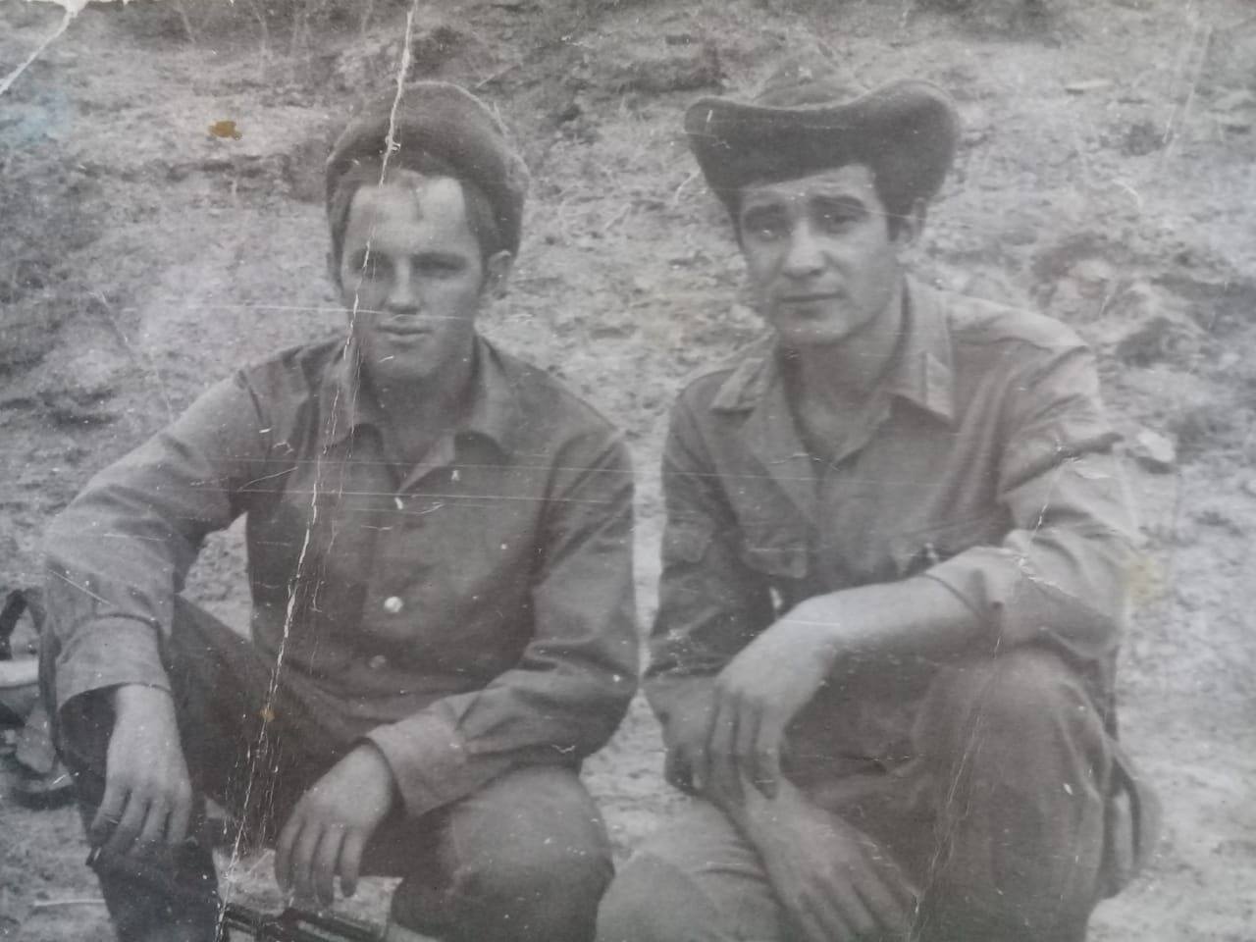
Мы припомним, как бывало
В ночь шагали без привала,
Рвали проволоку и брали «языка»,
Как ходили мы в атаку,
Как делили с другом флягу
И последнюю щепотку табака.

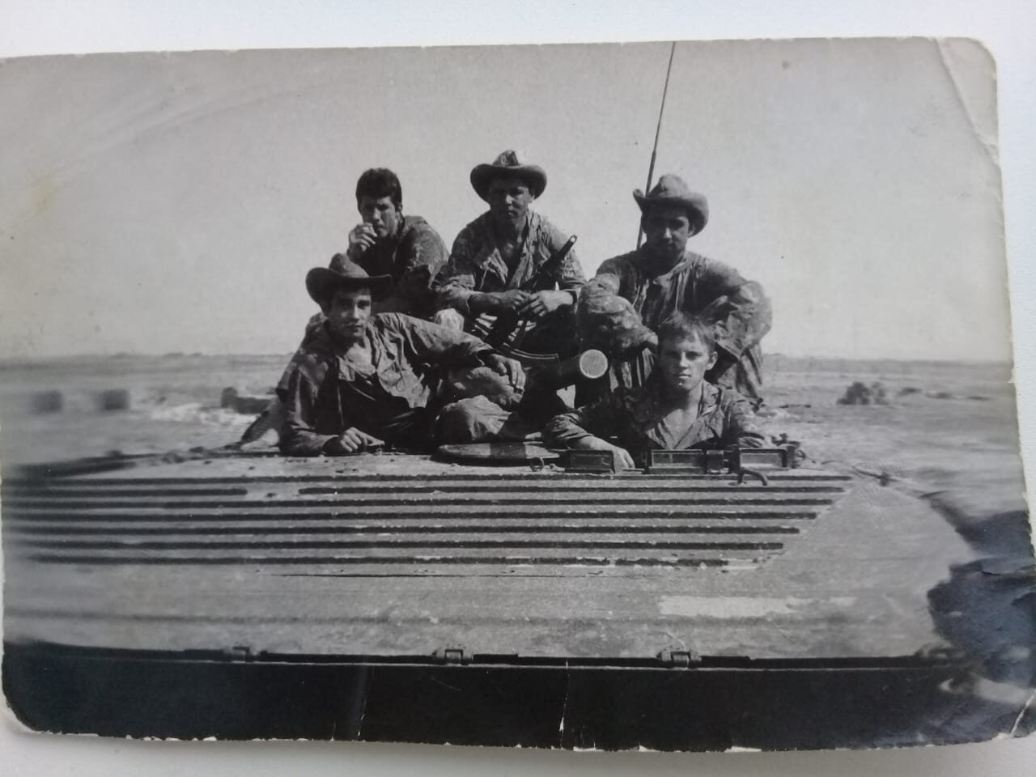
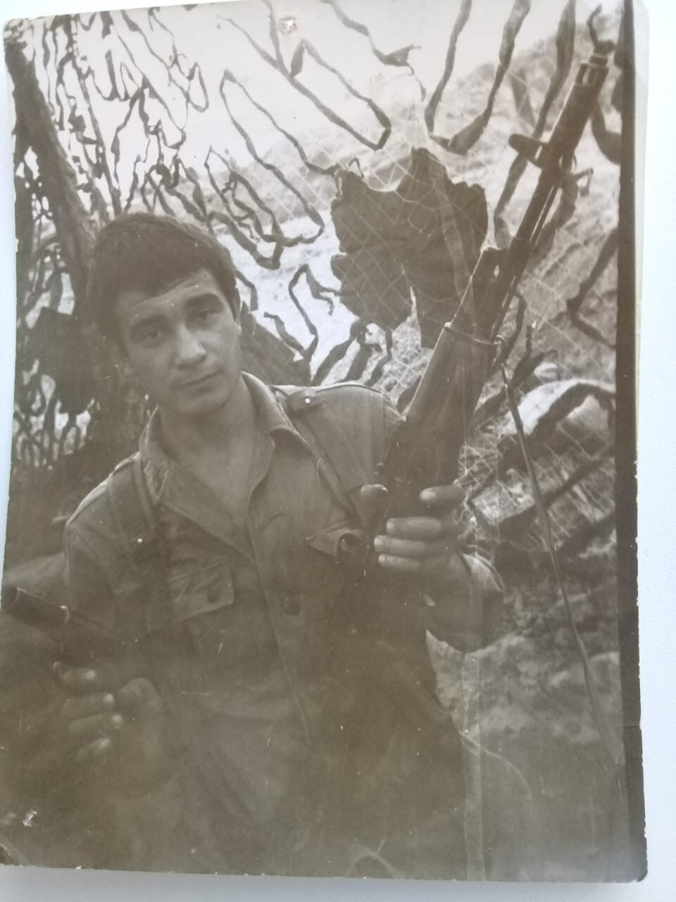

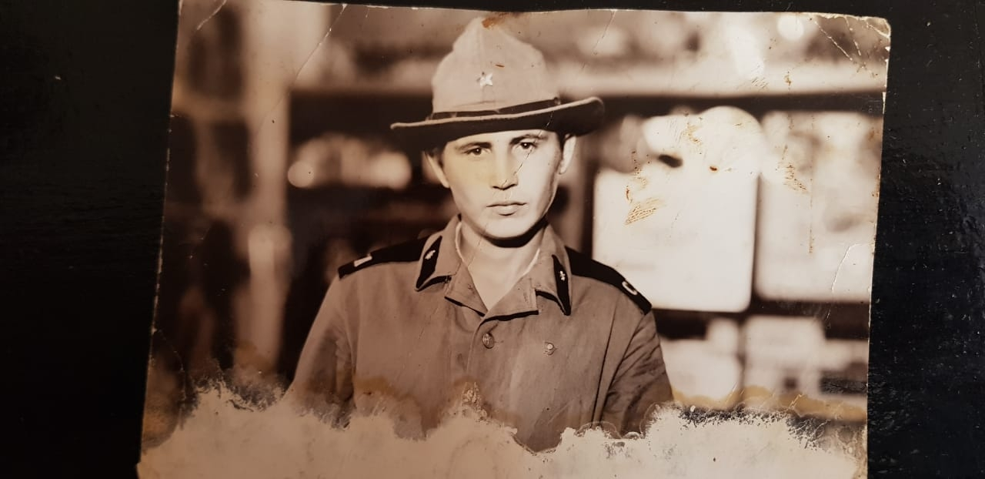
Магасумов Рафис Табрисович
Родился 13 августа 1968 г. Рафис был первенцом в семье Магасумовых.Отец работал шофером в колхозе, мать учительницей начальных классов.
Окончив Ибрагимовскую среднюю школу, поступил в автошколу ДОСААФ г. Уфы на курсы водителя.
В мае 1987 года был призван в ряды Вооруженных сил. Военную подготовку проходил в роте связи г. Кушка Туркменской ССР. В октябре 1987г. был направлен в Демократическую Республику Афганистан. Службу проходил в г. Кандагаре водителем –связистом .п/п 71176. Сопровождал колонны, участвовал в боевых операциях.
Афганистан - страна, где круглый год в ослепительно синем безоблачном небе крутится раскаленное солнце. Страна, где трава растет только в долинах, а от проехавшей машины поднимается пыль и висит в воздухе целый день. И, кажется, рукой достать обступившие долину мрачные горы, которые хранят только им известную тайну, надежно скрывая душманов. В таких условиях нужно было адаптироваться к условиям гористой местности, научиться дышать раскаленным, разряженным воздухом при отсутствии холодной воды, научиться ориентироваться в горах, научиться водить машину по крутым горным дорогам.
Так для Рафиса начиналась служба на чужой земле, под чужим небом, оставив в памяти свой след.
До вывода Ограниченного контингента советских войск из Афганистана Рафис Табрисович прослужил больше года.
Дальнейшую службу продолжил в г. Уссурийске.
В мае 1989г. вернулся в родной дом старшим сержантом.

Награды.
«Воину интернационалисту» Почетная грамота президиума Верховного совета СССР
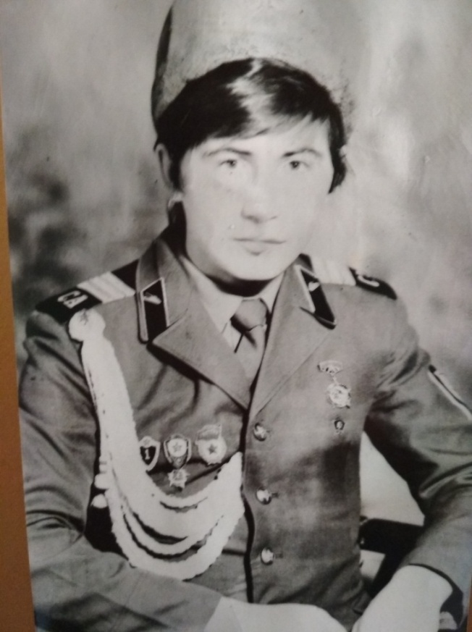
«Ветеран боевых действий»
«От благодарного афганского народа»
«За боевые заслуги перед Отечеством»
«70 лет Вооруженным силам СССР»
Уже идёт которая весна
Без свиста пуль в афганской круговерти.
Но горы вновь ко мне приходят в снах,
Те горы, на которых море смерти.
Пустыня огрызнулась горячо,
В песках скрывая призрак каравана,
Все было, все осталось за плечом,
Но век мне не забыть Афганистана.

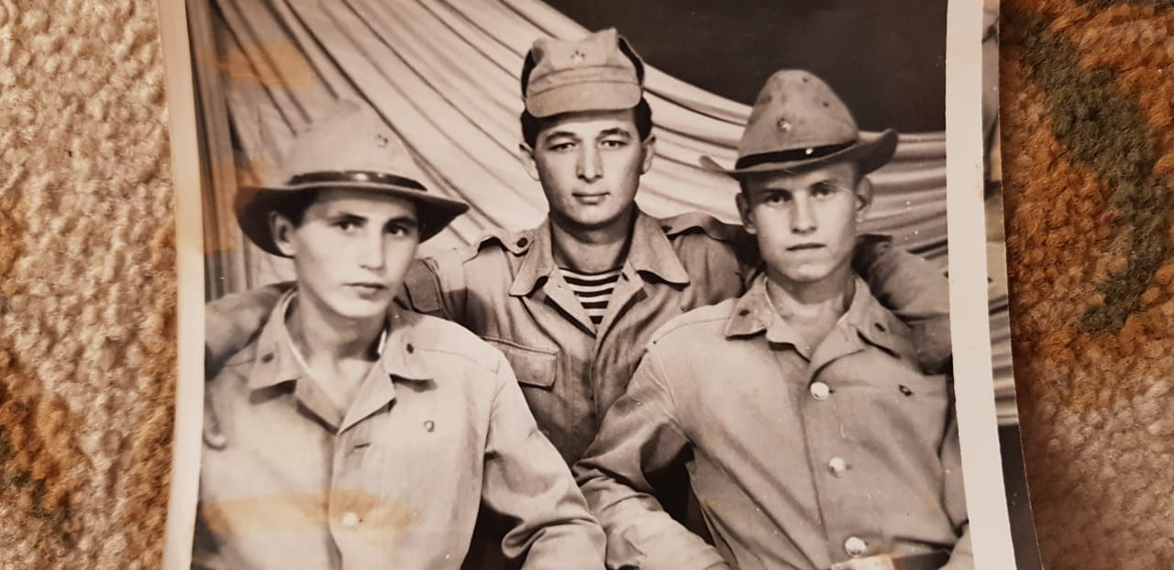

На снимках: старший сержант Магасумов Рафис Табрисович
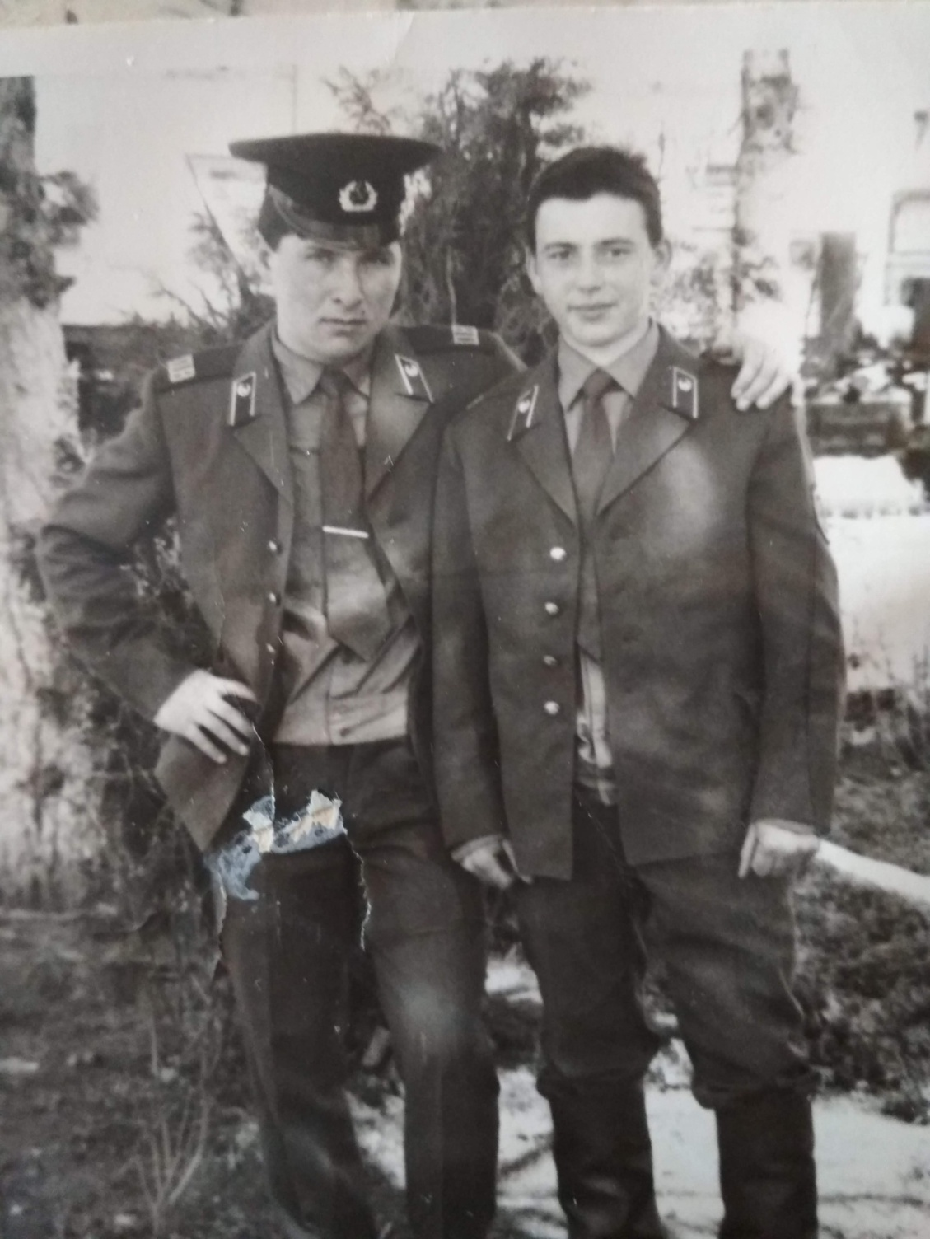
Садыков
Айдар Рауфович.
Родился 28 марта 1969 году в деревне Бикеево Чишминского района БАССР в семье колхозника.1976 году пошел в Бикеевскую начальную школу. 1980-1986 обучался в Ибрагимовской средней школе.
1987г. призывается в ряды Советской Армии. Отправился служить в Краснознамённый Среднеазиатский пограничный округ в прославленный 117-й Московский погранотряд: в/ч 2033, на таджикско-афганскую границу. Проходил службу в десантно – штурмовой мотоманеврированной группе. Но сначала была «учебка» в городе Душанбе. И только осенью 1987 года Айдар со своими товарищами, с такими же необстрелянными новобранцами, как и он, был доставлен на одну из «точек». «Точками» назывались базы наших пограничников на территории Афганистана.
Основными задачами у группы, где служил Айдар, были: охрана советской границы на её подступах, сопровождение на определённом участке военных колонн. А к тому времени, когда он продолжал службу в Афганистане, уже начался поэтапный вывод советских войск из этой страны. И они прикрывали армейские части, следовавшие на Родину.
Во время службы в армии был награжден нагрудным знаком «Воин-спортсмен I степени».
«Ветеран боевых действий»
«От благодарного афганского народа»
«За боевые заслуги перед Отечеством»
«70 лет Вооруженным силам СССР»
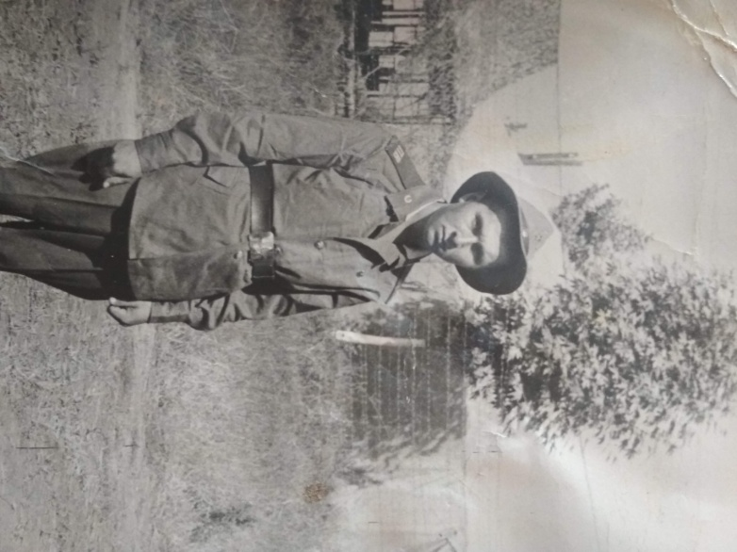
В 1989 году вернулся в родную деревню. Работал в родном колхозе электромонтером. В 1992 году трагический погиб.
Не забыть нам ни смертей, ни ран,
Которые принёс Афганистан,
Ни жизней искалеченных солдат,
Которые зовут друг друга «брат»,
Ни тех, что спрятала надгробная доска.
Ах, если б раньше вывели войска…
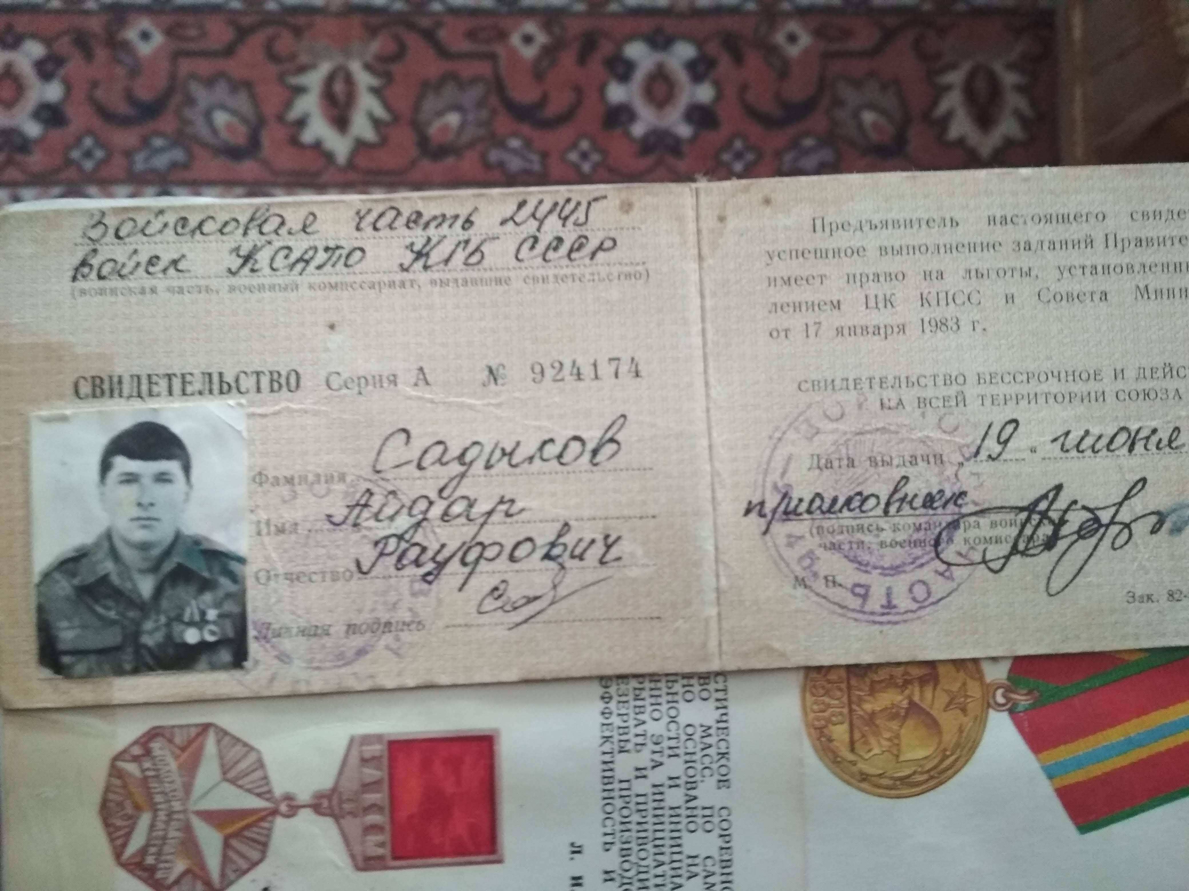
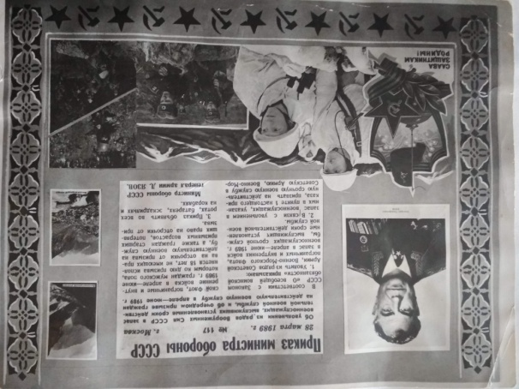

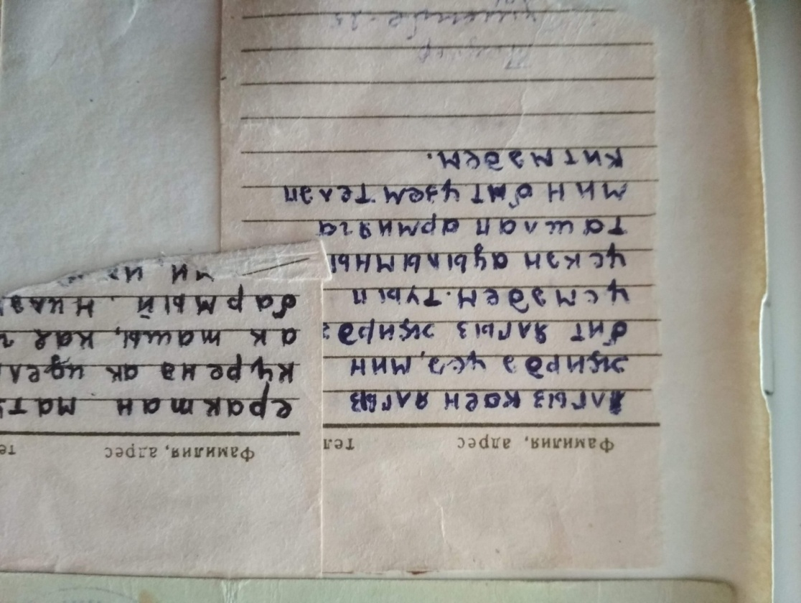
на снимках: Садыков А.Р.

Из записной книжки Садыкова А.Р.

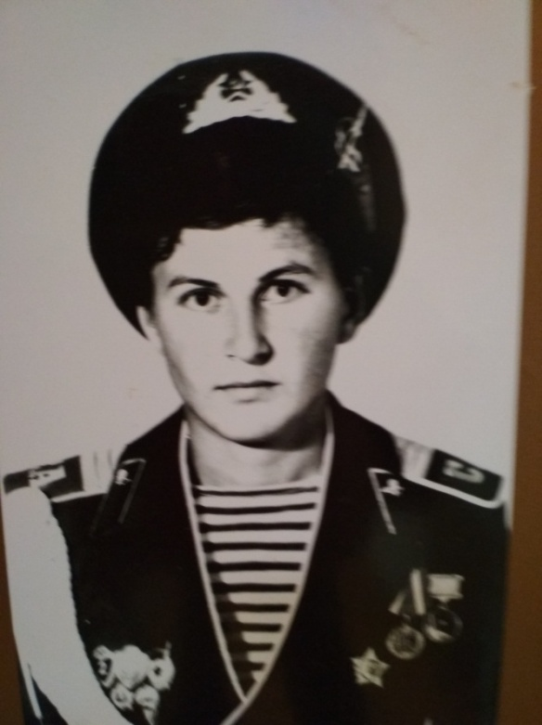
Садыков
Альфир Шафкатович.
Родился 10 февраля 1969 году в деревне Бикеево Чишминского района БАССР в семье колхозника.1976 году пошел в Бикеевскую начальную школу. 1980-1986 обучался в Ибрагимовской средней школе. После окончания школы по направлению военкомата поступил автошколу ДОСААФ. Получил профессионального водителя – категории «С».
11 мая 1987 призывается в ряды Советской Армии. Его вместе с другими бойцами повезли в Туркменстан, город Ашхабад. В 56 отдельной гвардейской Десантно- штурмовой бригаде прошел сержантскую «учебку». После ее окончания 7 ноября 1987 г. отправили Альфира в Афганистан, г. Гардез. Служил водителем Урала 4320, возил снаряды. Попадал под обстрел, терял боевых друзей. Но все же слово «надо» стало определяющим в службе воина – интернационалиста.

- В то время идеологическая подготовка была на высшем уровне: октябренок, пионер, комсомолец, и так далее. Мозги у всех были промыты капитально, потому что отлично работала пропаганда. И мысли тогда у нас были совсем другие: мы идем защищать Родину. А кого и где мы защищали – и сейчас непонятно. – вспоминает Альфир Шафкатович.
В 1988 году колонна, где служил Альфир Шафкатович, своим ходом вышла из Афганистана.
Дослужил он свой срок службы в г. Елатань, Туркменской ССР.
1989 г. вернулся в родную деревню. После поступил в Бугульминский индустриально – педагогический техникум, на механика.
Женат. Есть дочь.
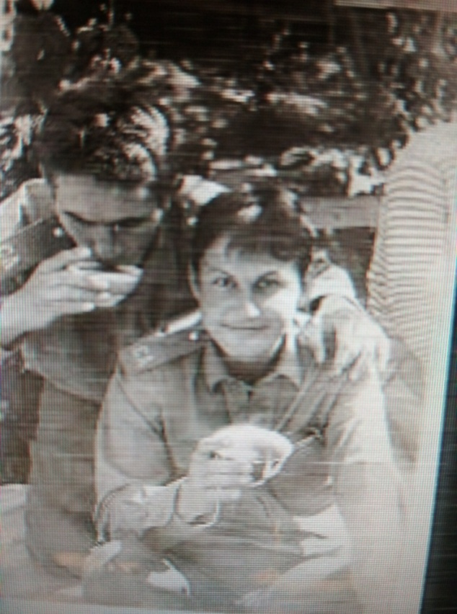

Не легка солдатская доля
В Афганском далеком краю.
Всюду горы и сопки повсюду,
Здесь оставил я юность свою.

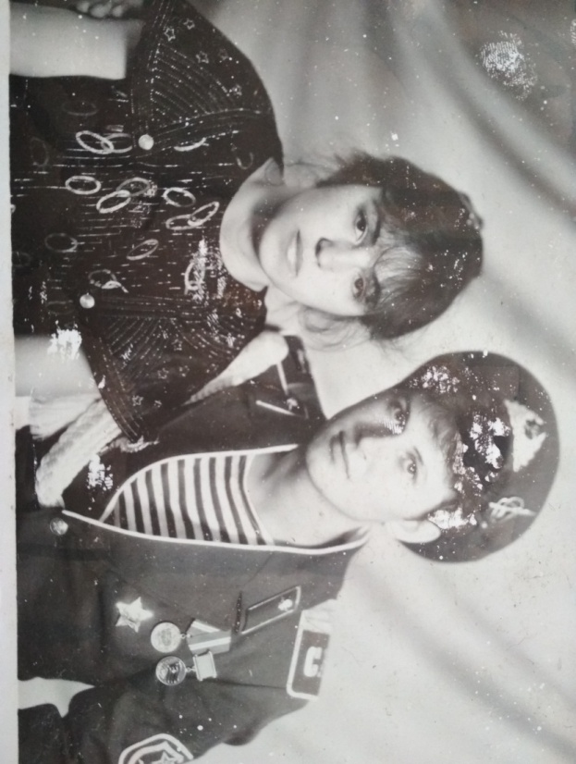
На снимке: Садыков А. Ш. на службе

На снимке:
Садыков А.Ш
с женой

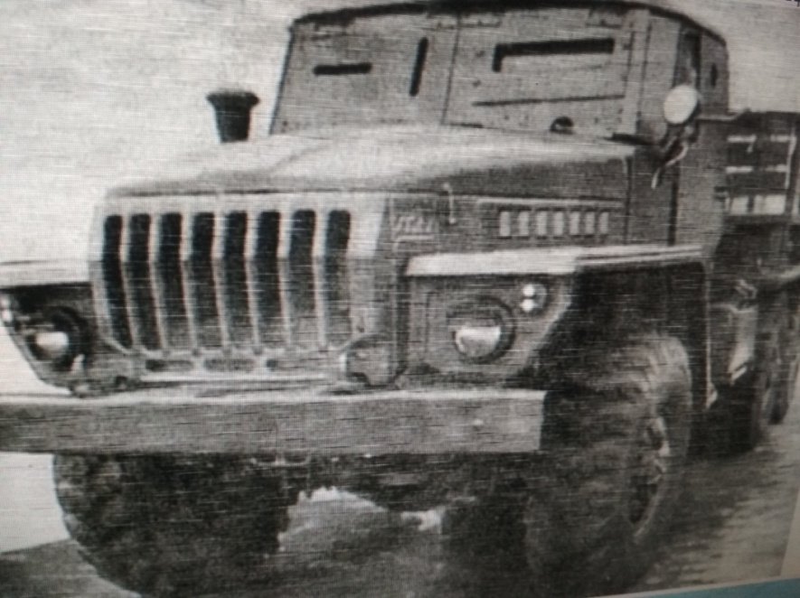
На снимке: Урал-4320
Бронированный автомобиль на базе Урал-4320-31 с кабиной, формованной из цельного бронированного листа, с бронированными стеклами, амбразурами для ведения огня, мощными сейфовыми дверями, оборудованными замками с внутренней блокировкой.
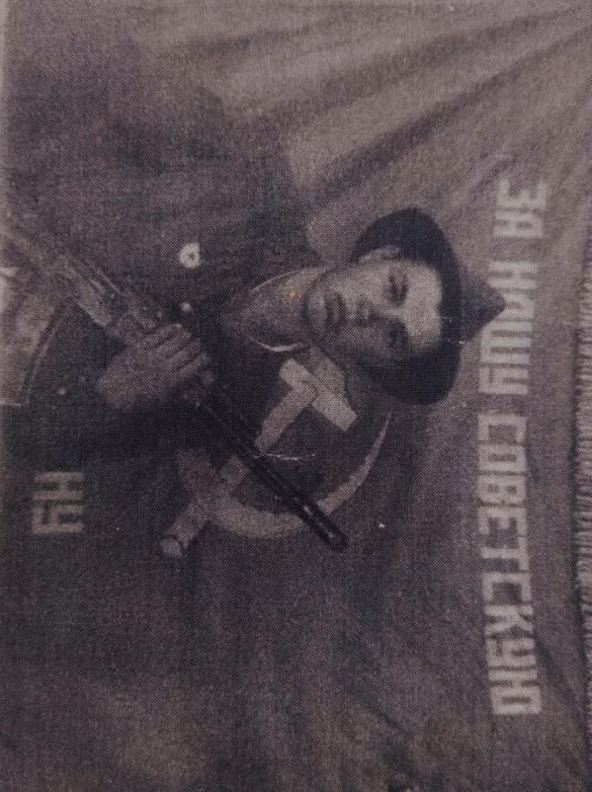
Фазылов Риф Исмагилович
Родился 8 ноября 1962 года в деревне Бикеево Чишминского района БАССР. 1970 году пошел в первый класс в Бикеевскую начальную школу. 1974-1980гг. обучался в Ибрагимовской средней школе.
В марте 1981 года призывается в ряды СА. Службу начал в Узбекской ССР в г. Самарканде. Через 2 месяца 22 июня 1981 года был направлен для дальнейшего прохождения службы в Республику Афганистан г. Кандагар. Служил в артиллерийских войсках командиром орудия.
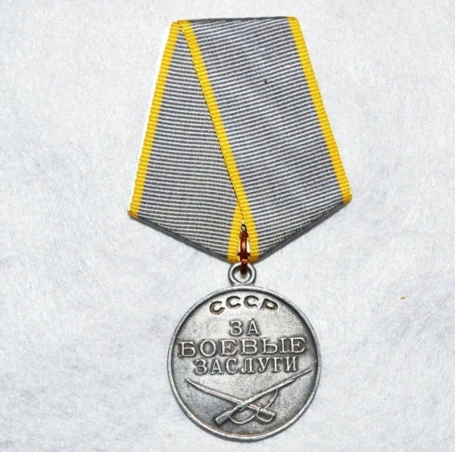
За время службы участвовал во многих боях, в городах Газне, Джалалабад, Герат сопровождал колонны. Неоднократно бывал в опасных ситуациях, мог погибнуть, но судьба оказалась к нему благосклонной.
Во время службы за активное содействие успеху боевых действий, был награждён медалью «За боевые заслуги».
В 1983 году в мае месяце демобилизовался из рядов СА, вернулся в родную деревню. Многие годы проработал в колхозе «Маяк» механизатором. В настоящее время Фазылов Р.И. офицер, старший лейтенант запаса.
Женат, отец двоих детей.

Награды:
- Медаль «За боевые заслуги»
- «Воину интернационалисту» Почетная грамота президиума Верховного совета СССР
- «Ветеран боевых действий»
- «От благодарного афганского народа»
- «За боевые заслуги перед Отечеством»
- «70 лет Вооруженным силам СССР»
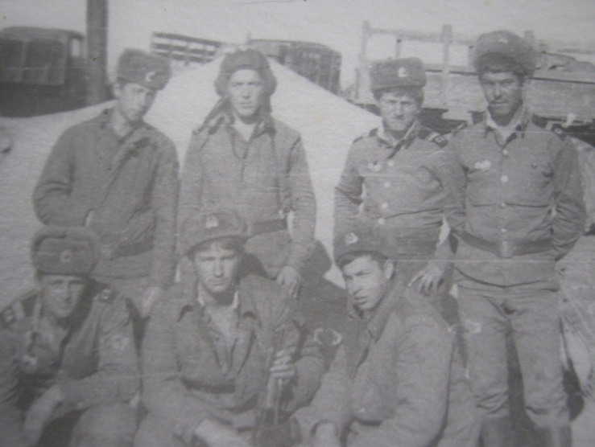
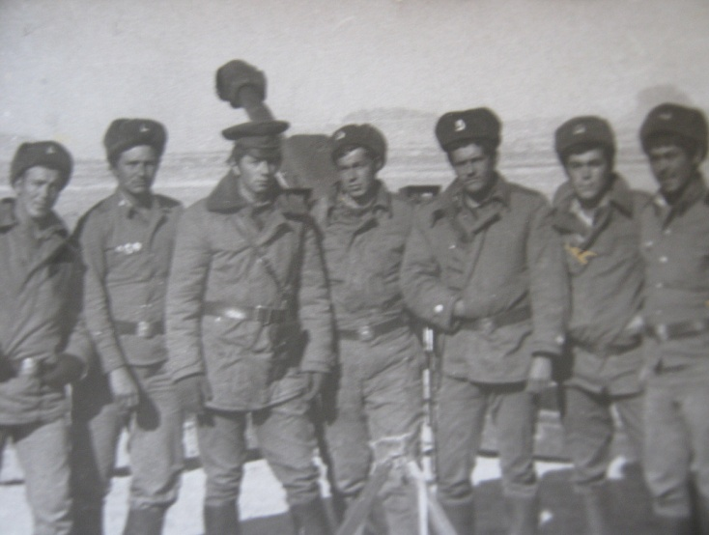
Не обожженные сороковыми,
Сердцами вросшие в тишину,
Конечно, мы смотрим
Глазами иными
На ту, чужую войну.
И мы разобраться обязаны сами
В той боли, что мир перенес.
Конечно, мы смотрим иными глазами,
Такими же, полными слез.

Фото из личного архива
Фазылова Р.И.

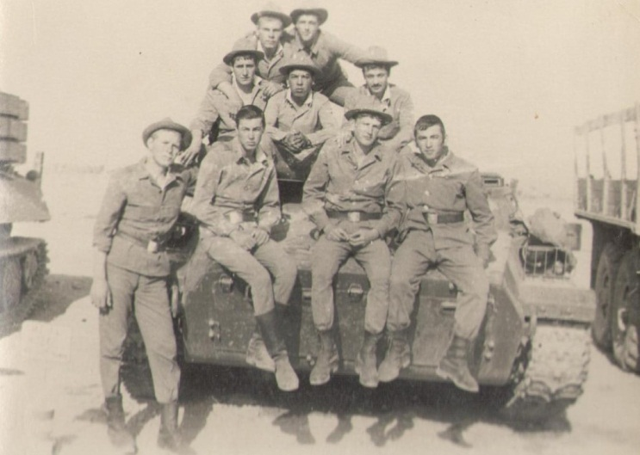
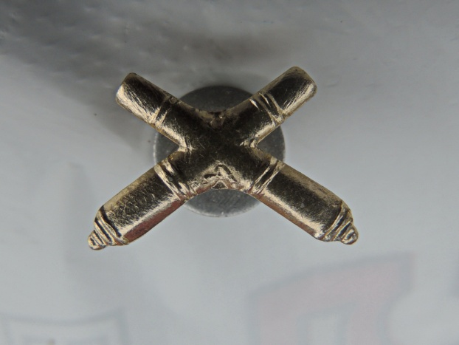

«петлички» артиллерии
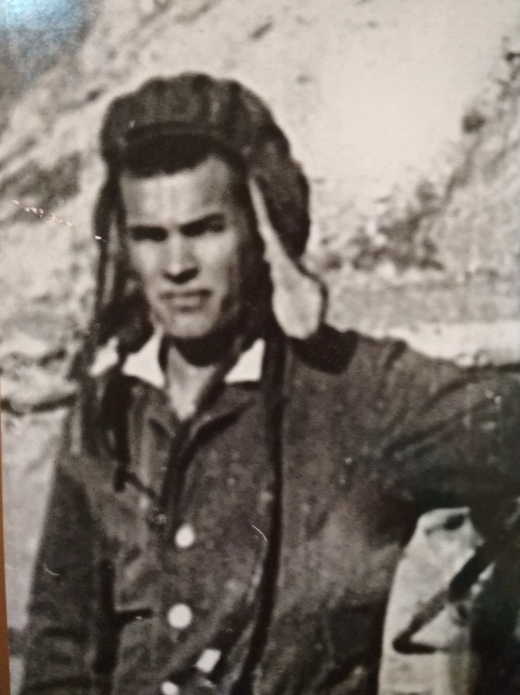
Хайдаров
Салават
Тимербулатович
Родился 29 июня 1960 году в деревне Бикеево Чишминского района БАССР в семье колхозника.
1967 году пошел в Бикеевскую начальную школу, после продолжил учебу в Ибрагимовской восьмилетней школе. В 1975 году перешел учится в Старо -Мусинскую среднюю школу, которую успешно окончил в1977 году и поступил СПТУ-23 с. Ляхово на курсы водителей. Окончив учебу1978 году, вернулся в родной колхоз «Маяк», работал водителем.
— Я хотел служить в армии, как и многие мои ровесники. Наше поколение выросло на фильмах и книгах о подвигах героев Великой Отечественной войны. В советское время в школах огромное внимание уделялось начальной военной подготовке.
Весной 1979 года был призван в мощную Советскую армию. Начинал службу в пгт Сары-Озек (Сарыозек) в Казахстане, в мотострелковом полку, в войсковой части 89927 – водителем.
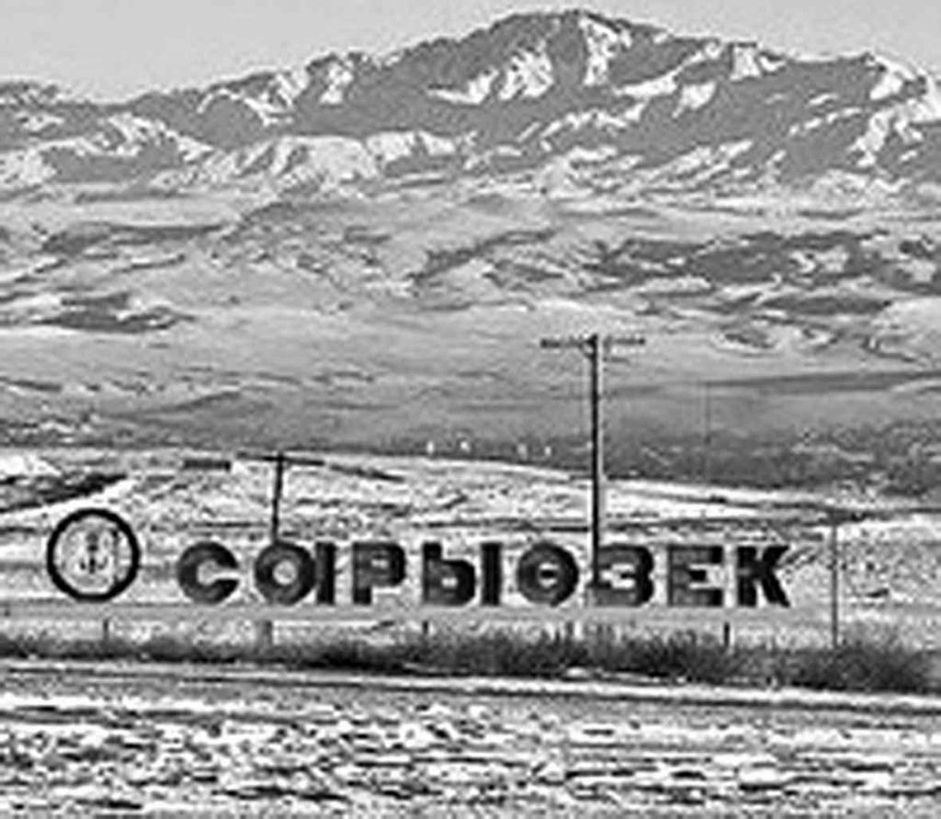
В декабре 1979-го начался ввод советских войск в ДРА, но тогда я об этом не знал. В нашей части состоялась медкомиссия, тех, кто её прошел, в их числе был и я, поселили в отдельную казарму. А дальше — переезд в неизвестном направлении. Конечно, цыганская почта работала, мы догадывались куда мы двигаемся.
В 1979 году декабре месяце его отправляют в Демократическую республику Афганистан, в поселок Бахарак, который расположен близ города Файзабат. Служил Салават Тимербулатович в мотострелковом полку в взводе связи радиотелефонистом.
— Первым прибывшим в Афганистан, как говорится в чистое поле, пришлось самим обустраивать свой быт. Начали рыть землянки, отделывая их изнутри досками от пустых ящиков с боеприпасами. Только в конце службы стали подвозить палатки, рассчитанные на 8 человек. Они были мало приспособлены к местным условиям. Летом в них пыльно и жарко. В дождь брезентовый намет воду практически не держал.
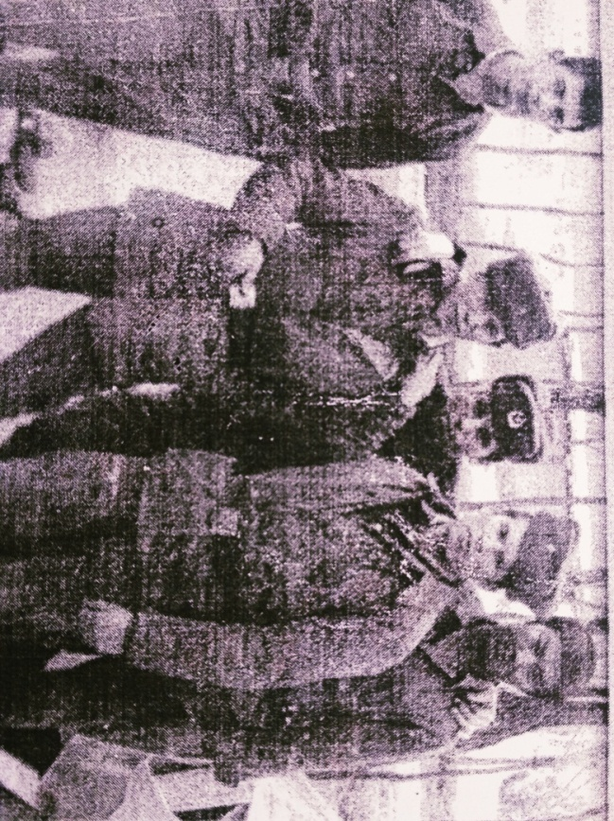
25 июня 1981 года Салават Тимербулатович демобилизовался из рядов Советской Армии и вернулся в родную деревню.4 года проработал водителем на предприятии «Сельхозтехника». Дальше в колхозе «Маяк». 1985 году женился. Вместе с женой воспитали двух дочерей

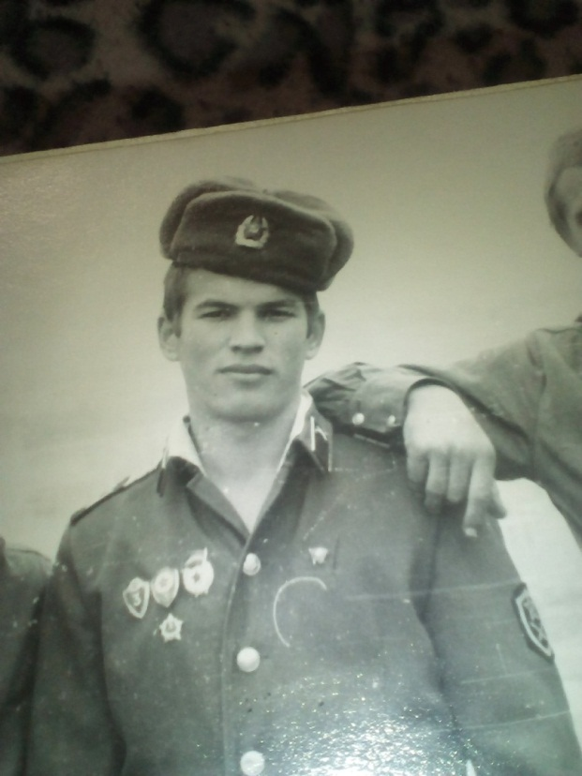

фото из личного архива
Хайдарова С.Т.

Заключение.

В процессе исследовательской работы ребята больше узнали о воинах – интернационалистах, о своих земляках, которые в ходе Афганской войны честно выполняли свой долг, были верны Присяге, данной Родине, в ожесточенных боях проявляли беспримерную стойкость и мужество, показывали несгибаемый боевой дух и храбрость.
Солдаты не выбирают войну. Они выполняют приказ.
Итог любой войны – безутешная материнская скорбь, цвет платка – черный. И главный памятник войны – это памятник Матери, плачущей у гроба своего сына…
Трижды Герой Советского Союза маршал авиации И. Н. Кожедуб сказал свое слово о павших: "Да, их жизни оборвались в пламени Афганистана, но память о них будет жива и на афганской, и на отчей земле. Улицы, школы, пионерские дружины носят их имена; некоторые из погибших навечно зачислены в списки воинских частей и военных училищ, и все они живы в сердцах и делах вернувшихся домой однополчан".
У воинов-афганцев есть мечта: поставить два совершенно одинаковых памятника: первому и последнему погибшему в афганских событиях. Первым был майор Бизюков Николай Яковлевич военный советник, убит в гражданском мятеже в марте 1979 года. И никто не знает, кто стал последним…
Дорог не выбираешь ты –
Дороги выбирает служба.
И ты не прячешься в кусты,
Когда Отчизна скажет: «Нужно!».
Есть нечто высшее, чем суть,
Решенья, склонного к расчёту.
И должен ты пройти сквозь путь,
И выполнить свою работу.
Чтоб ненавидя и любя, там,
В жаркой схватке на Востоке,
По-новому открыть себя,
И ощутить свои истоки.
(А. Драт)

Составитель:
Ибрагимовская
сельская модельная библиотека –
филиал №11
заведующая библиотекой Султанова Гульчачак Фоатовна.

